PENGARUH PENGGUNAAN MEDIA ULAR TANGGA TERHADAP KECERDASAN LOGIKA MATEMATIKA ANAK USIA 5-6
TAHUN DI TK NEGERI SATU ATAP 02 LUBUK PAKAM

SKRIPSI

Oleh

SITI FADIA ANNISA NPM 211424001



PROGRAM STUDI PENDIDIKAN ANAK USIA DINI FAKULTAS KEGURUAN DAN ILMU PENDIDIKAN UNIVERSITAS MUSLIM NUSANTARA AL WASHLIYAH MEDAN
2025


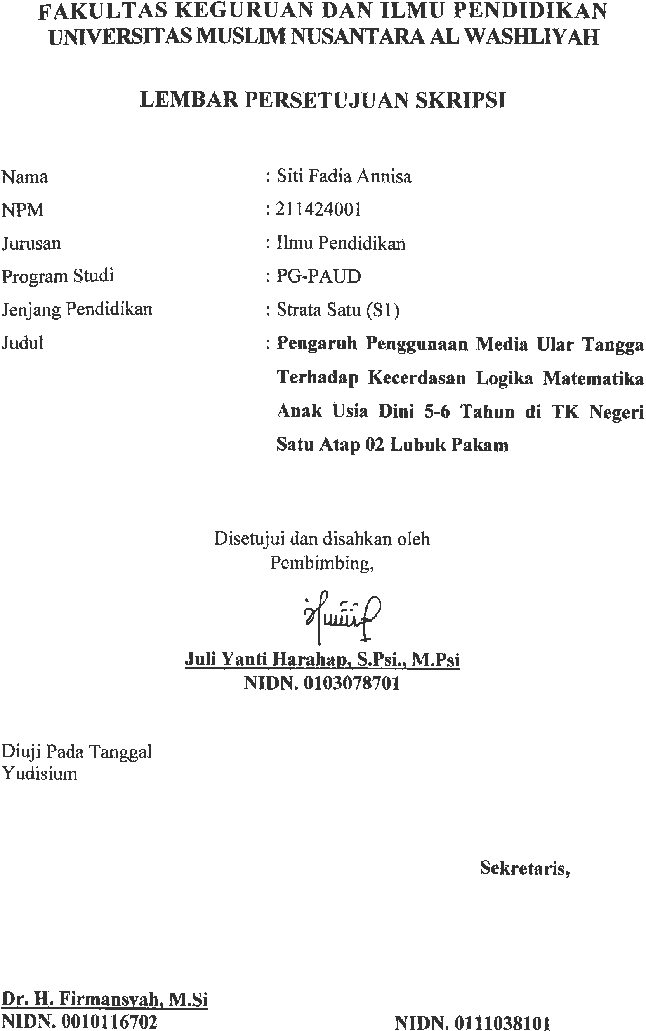
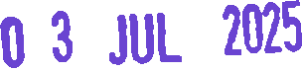



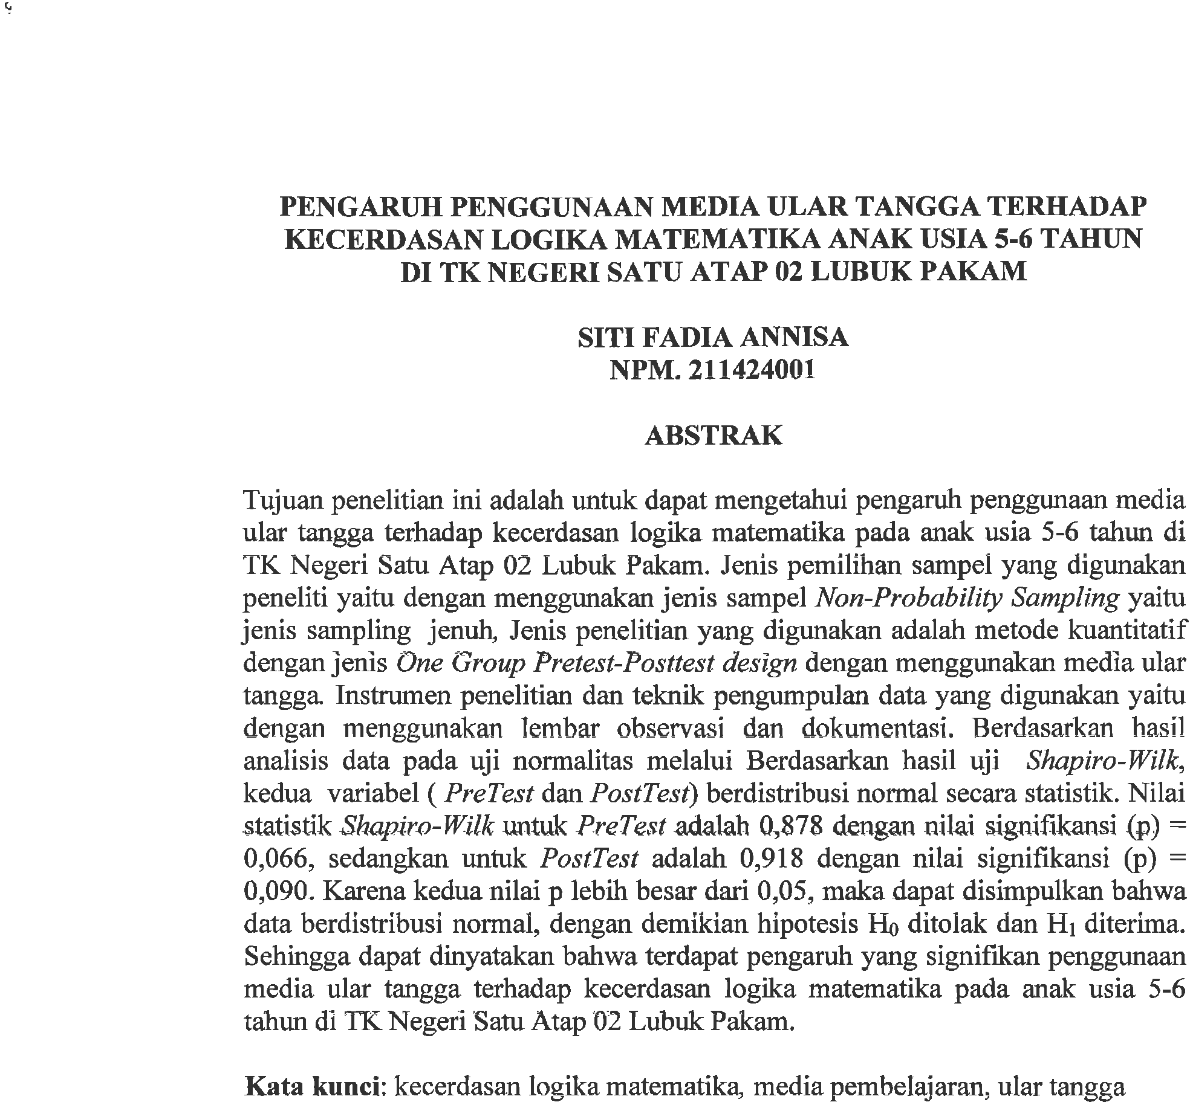

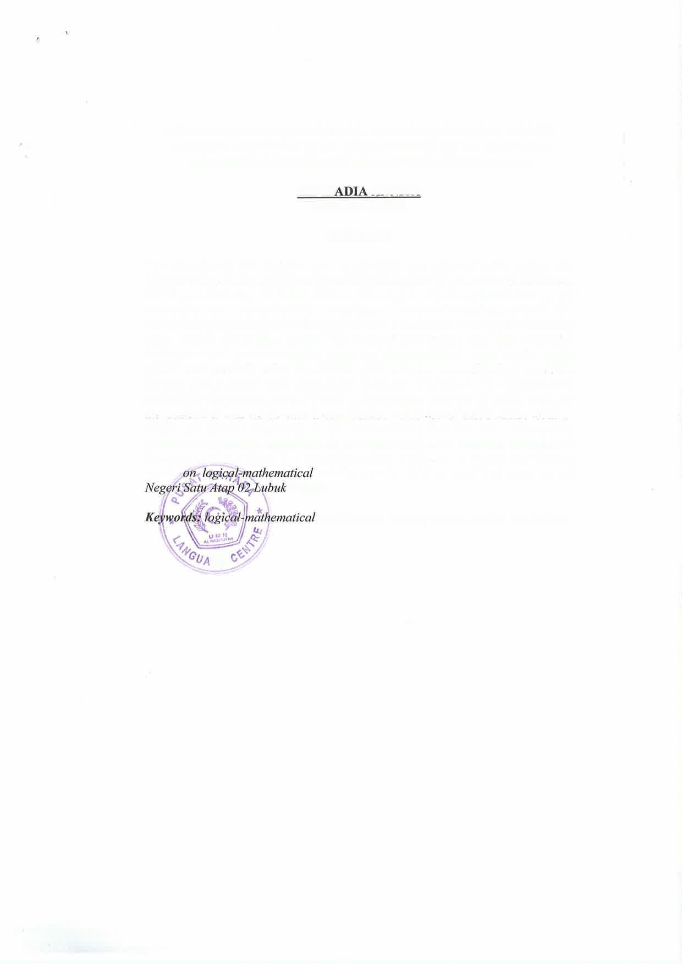
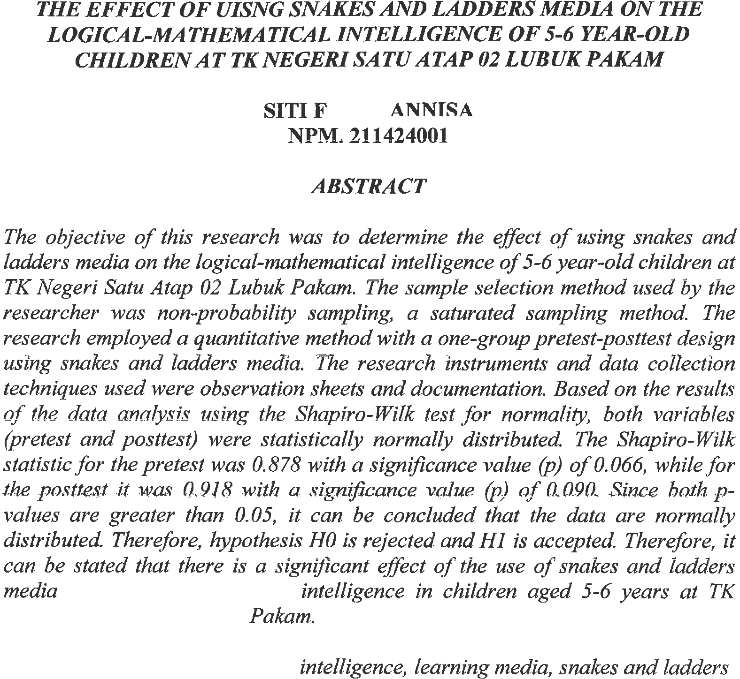


KATA PENGANTAR

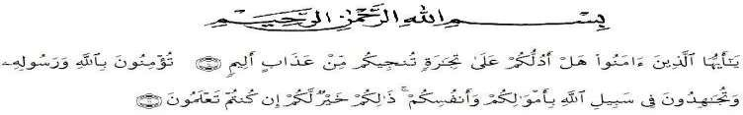
Artinya: Wahai orang-orang yang beriman! Maukah kamu aku tunjukkan suatu perdagangan yang dapat menyelematkan kamu dari azab yang pedih? [10] (yaitu) kamu beriman kepada Allah dan Rasul-Nya dan berjihad dijalan Allah dengan harta dan jiwamu. Itulah yang lebih baik bagimu, jika kamu mengetahui. [11]
Puji syukur penulis ucapkan kepada Allah SWT karena limpahan rahmat sehingga penulis diberikan kesehatan untuk menyelesaikan skripsi yang berjudul “Pengaruh Penggunaan Media Ular Tangga Terhadap Kecerdasan Logika Matematika Anak Usia Dini 5-6 Tahun Di TK Negeri Satu Atap 02 Lubuk Pakam” sebagai syarat dalam meraih gelar Sarjana Pendidikan pada Program Studi Pendidikan Anak Usia Dini, Fakultas Keguruan dan Ilmu Pendidikan, Universitas Muslim Nusantara Al-Washliyah.
Penulis menyadari sepenuhnya bahwa penyusunan skripsi ini dapat terselesaikan berkat bantuan kedua orang tua tercinta ayahanda Edi Munandar dan Ibunda Sriwahyuni yang telah membesarkan, mendidik, dan mendukung dengan penuh cinta dan kasih sayang. Berkat doa, motivasi, dorongan dan pengorbanan sehingga penulis dapat menyelesaikan penelitian ini, ada pun dari pihak lain baik secara langsung maupun tidak langsung. Untuk itu penulis menyampaikan ucapan terimakasih yang sebesar-besarnya kepada:

i

- Bapak Dr. H. Firmansyah, M.Si selaku Rektor Universitas Muslim Nusantara Al-Wahsliyah yang telah memberikan kesempatan untuk menimba ilmu dilembaga yang beliau pimpin.
- Bapak Dr. Abdul Mujib, M.PMat selaku Dekan Fakultas Keguruan dan Ilmu Pendidikan Universitas Muslim Nusantara Al-Washliyah yang telah memberikan izin dalam penelitian ini.
- Ibu Novita Friska S.Psi., M.Psi selaku Ketua Prodi PG-PAUD FKIP Universitas Muslim Nusantara Al-Washliyah yang telah menyetujui dan memberikan kemudahan dalam melakukan penelitian, dan selaku Dosen Penguji I yang telah memberikan arahan dan masukan dalam penulisan skripsi ini.
- Ibu Juli Yanti Harahap S.Psi., M.Psi selaku Dosen Pembimbing yang telah memberikan motivasi, membimbing, dan petunjuk dalam proses penulisan skripsi ini.
- Ibu Aminda Tri Handayani S.Psi., M.Psi selaku dosen Penguji II yang telah memberikan arahan dan masukan dalam penulisan skripsi ini.
- Terimakasih Kepada Bapak/Ibu Dosen PG-PAUD Universitas Muslim Nusantara Al-Washliyah yang telah memberikan ilmu dan wawasan serta pengetahuan.
- Terimakasih kepada Ibu Mira Handayani, S.Pd selaku Kepala Sekola TK Negeri Satu Atap 02 Lubuk Pakam yang telah mengizinkan peneliti untuk melakukan penelitian dan pengumpulan data.

ii

- Terimakasih kepada para guru di TK Negeri Satu Atap 02 Lubuk Pakam yang telah memberikan masukan dan bantuan dalam penyelesaian penelitian ini.
- Terimakasih kepada seluruh peserta didik di TK Negeri Satu Atap 02 Lubuk Pakam yang telah membantu peneliti dalam penyelesaian penelitian ini.
- Terimakasih kepada teman-teman seperjuangan satu angkatan Stambuk 2021 Program Studi PG-PAUD yangn selalu menemani dan memberikan semangat setiap hari.
- Terimakasih kepada semua pihak yang tidak bisa peneliti sebutkan satu

persatu yang telah membantu peneliti dalam menyelesaikan penelitian ini.

Penulis menyadari penyusunan skripsi ini masih banyak kekurangan dan kelemahan baik dari segi isi maupun tata Bahasa. Untuk itu penulis mengharapkan kritik dan saran demi kesempurnaann skripsi ini semoga skripsi ini bermanfaat dalam memperkaya ilmu pendidikan.

Medan, Juni 2025

Siti Fadia Annisa
NPM : 211424001

iii

DAFTAR ISI

KATA PENGANTAR i
DAFTAR ISI iv
DAFTAR TABEL vi
DAFTAR GAMBAR vii
DAFTAR LAMPIRAN viii
BAB I PENDAHULUAN 1
  - Latar Belakang Masalah 1
  - Identifikasi Masalah 4
  - Tujuan Penelitian 5
  - Manfaat Penelitian 5
  - Anggapan Dasar 6
BAB II TINJAUAN PUSTAKA 7
  - Kecerdasan 7
    - Pengertian Kecerdasan 7
    - Jenis-Jenis Kecerdasan 9
  - Kecerdasan Logika Matematika 10
    - Pengertian Kecerdasan Logika Matematika 10
    - Ciri-Ciri Kecerdasan Logika Matematika 10
    - Faktor Kecerdasan Logika Matematika 11
    - Karakteristik Kecerdasan Logika Matematika 12
    - Implementasi kecerdasan logika matematika pada
pembelajaran anak usia dini 13
    - Manfaat Kecerdasan Logika Matematika Anak 15
  - Media Ular Tangga 17
    - Pengertian Media Ular Tangga 17
    - Langkah-langkah Dalam Permainan Ular Tangga 18
    - Kelebihan dan Kekurangan Permainan Ular Tangga 19
    - Manfaat Permainan Ular Tangga 21
iv
  - Kajian Penelitian Relevan 22
  - Kerangka Berpikir 23
  - Hipotesis 25
BAB III METODE PENELITIAN 25
  - Desain Penelitian 25
  - Partisipan 26
  - Populasi dan Sampel 27
    - Populasi 27
  - Sampel 27
  - Instrumen Penelitian 28
    - Teknik Pengumpulan Data 28
    - Indikator 29
  - Prosedur Penelitian 28
  - Teknik Analisis Data 32
    - Uji Normalitas 33
    - Uji Hipotesis 34
BAB IV HASIL PENELITIAN DAN PEMBAHASAN 36
  - Hasil Penelitian 36
    - Data Hasil Observasi Pre-test 36
    - Kegiatan Observasi Treatment (Pemberian Perlakuan) 38
    - Data Hasil Observasi Post-Test 40
  - Analisis Data 45
  - Pembahasan Penelitian 47
BAB V PENUTUP 51
  - Kesimpulan 51
  - Saran 51
DAFTAR PUSTAKA 53
LAMPIRAN 56

v

DAFTAR TABEL
  - Desain Penelitian 24
  - Kisi-kisi Intrumen Penelitian 28
  - Lembar Observasi Kecerdasan Logika Matematika Anak (Pre-test)
Sebelum Menggunakan Media Ular Tangga 35
  - Perbedaan Hasil Kecerdasan Logika Matematika Anak Sebelum dan
Sesudah Diberikan Media Ular Tangga (Pre-test dan Post-test) 40

vi

DAFTAR GAMBAR
Gambar 3.1 Prosedur Penelitian 29
Gambar 4.1 Grafik Sebelum Perlakuan (pre-test) 42
Gambar 4.2 Grafik Sesudah Perlakuan (Post-Test) 42

vii

DAFTAR LAMPIRAN
Lampiran A Tabel Kegiatan 57
Lampiran B Rencana Pelaksanaan Pembelajaran Mingguan (Rppm) 59
Lampiran C Rencana Pelaksanaan Pembelajaran Harian (Rpph) 68
Lampiran D Perbedaan Hasil Kecerdasan Logika Matematika Anak Sebelum dan Sesudah diberikan Media Loose Parts (Pre-test
dan Post-test) 73
Lampiran E Nama Nama Anak Di Tk Negeri Satu Atap 02 76
Lampiran F Surat Izin Penelitian 77
Lampiran G Surat Balasan Penelitian 78
Lampiran H Dokumentasi 79

viii

BAB I PENDAHULUAN

Latar Belakang Masalah
Pendidikan anak usia dini adalah pendidikan yang diberikan pada anak sejak dini yang ditunjukkan untuk merangsang setiap pertumbuhan dan perkembangan anak sebagai persiapan dalam memasuki pendidikan ke jenjang yang lebih lanjut. Di dalam Undang-Undang Nomor 20 Tahun 2003 tentang Sistem Pendidikan Nasional Pasal 1 Ayat 14 menyatakan bahwa Pendidikan Anak Usia Dini (PAUD) adalah upaya pembinaan yang ditunjukan kepada anak sejak lahir sampai dengan usia enam tahun yang dilakukan melalui pemberiaan rangsangann pendidikan untuk membantu pertumbuhan dan perkembangan jasmani dan rohani agar anak memiliki kesiapan dalam memasuki pendidikan lebih lanjut.
Pendidikan Anak Usia Dini merupakan pondasi penting dalam membentuk kemampuan berpikir logis. Salah satu kecerdasan yang perlu dikembangkan sejak dini adalah kecerdasan logika matematika. Kecerdasan Logika Matematika merupakan salah satu aspek kecerdasan kognitif yang sangat penting dikembangkan pada anak usia dini. Kecerdasan ini berkenaan dengan kemampuan anak dalam mengenal dan memahami simbol- simbol dan angka matematika. Angka dan simbol matematika tersebut merupakan kemampuan awal bagi anak usia dini dalam menggunakan matematika dapat membiasakan anak dalam menghadapi masalah hitung-hitungan sehingga meningkatkan proses pertumbuhan dan perkembangan berikutnya.

1

Di Taman Kanak-Kanak (TK) anak usia 5-6 Tahun mampu berpikir logis memecahkan masalah sederhana dan mengenal angka dengan baik melalui pembelajaran, tetapi pada kenyataan nya banyak anak yang belum menunjukkan kemampuan logis yang optimal, masih kesulitan mengenal angka dan logika.
Berdasarkan hasil pengamatan awal di TK Negeri Satu Atap 02 Lubuk Pakam di temukan bahwa beberapa anak masih kesulitan meneyebutkan bilangan angka 1-50 secara berurutan, mengenal konsep perhitungan menjumlahkan dan mengurangkan sederhana, dan seperti mengenal bentuk pola geometri anak tidak bisa. Akibat dari Kondisi ini memerlukan perhatian khusus karena dapat mempengaruhi kognitifnya dan prestasi belajar anak dimasa depan. Dalam proses pembelajaran guru menggunakan metode ceramah dengan memberikan contoh pada anak dipapan tulis, setelah dijelaskan guru memberikan lembar kerja anak dan meminta anak untuk mengerjakan soal dilembar kerja. Namun, guru merasa kurang menguasai dalam memberikan variasi belajar dan membuat media pelajaran yang menarik. Guru sering menggunakan media pembelajaran seperti kartu angka dan balok yang sudah tersedia disekolah dan guru kurang melibatkan atau memberikan kesempatan pada anak untuk melakukan percobaan secara langsung.
Dalam hal ini Penulis menggunakan media ular tangga sebagai salah satu solusi untuk meningkatkan kecerdasan logika matematika anak usia dini di TK Negeri Satu Atap 02 Lubuk Pakam, media ular tangga dapat menjadi media permainan untuk belajar sambil bermain sehingga anak bisa mengekspresikan dirinya.
Media ular tangga adalah alat pembelajaran yang menyenangkan karena

dikemas dalam bentuk permainan. Anak anak lebih semangat belajar karena tidak merasa sedang dipaksa belajar, melainkan bermain sambil memahami materi sehingga anak belajar tanpa tekanan. Melalui media ular tangga anak dituntut untuk mengingat langkah bidak mereka, jumlah lemparan dadu, sehingga kemampuan fokus dan memori jangka pendek juga ikut terasah. Dan belajar terasa lebih menyenangkan karena berbentuk media sehingga anak lebih antusias dan tidak merasa tertekan.
Berdasarkan penilitian terdahulu yang dilakukan oleh Menurut Sugiwati (Permadi 2018:16) permainan ular tangga adalah permainan yang sudah lama didunia anak dan tentu menggunakan aturan sehingga dapat dimainkan dengan benar. Menjelaskan bahwa permainan ular tangga adalah permainan (games) adanya kontes antara pemain yang berinteraksi satu sama lain dengan mengikuti aturan-aturan tertentu untuk mencapai tujuan tertentu pula. Permainan ular tangga dapat dimainkan oleh anak dan pasti memiliki aturan. Permainan ini dapat menjadikan anak bersosialisasi dalam lingkungan sekitar dan mainan ini terbuat dari papan yang bergambar sehingga cukup menarik dilihat oleh anak.
Namun faktanya, di TK saat ini penggunaan media ular tangga masih terbatas. Beberapa TK mungkin tidak menyadari potensi media permainan ini dalam meningkatkan kecerdasan logika matematika anak, sementara yang lain mungkin tidak memiliki akses untuk mengimplementasikannya. Oleh karena itu, ada kebutuhan untuk mengembangkan proposal yang mengeksplorasi penggunaan media ular tangga terhadap kecerdasan logika matematika anak usia dini di TK.
Dari permasalahan tersebut dapat dilihat masih rendahnya kecerdasan logika

matematika anak, kurangnya metode guru dalam meningkatkan kecerdasan logika matematika anak. Untuk itu peneliti tertarik untuk melakukan suatu kegiatan yakni bermain media ular tangga untuk meningkatkan kecerdasan logika matematika anak dengan cara menjawab pertanyaan yang tertera diular tangga tersebut. Berdasarkan uraian latar belakang diatas, maka peneliti tertarik melakukan penelitian tentang “Pengaruh Media Ular Tangga Terhadap Kecerdasan Logika Matematika Anak Usia Dini di TK Negeri Satu Atap 02 Lubuk Pakam”.

Identifikasi Masalah

Berdasarkan latar belakang masalah, maka dapat teridentifikasi beberapa masalah yaitu:
    - Kemampuan kecerdasan logika matematika anak belum berkembang secara optimal tentang pengenalan bilangan, penyebutan urutan bilangan, mengetahui lambangan bilangan, bentuk dan pola.
    - Media yang digunakan oleh guru kurang melibatkan atau memberikan kesempatan pada anak untuk melakukan percobaan secara langsung.

Batasan Masalah

Penelitian ini hanya ditujukan pada anak usia 5-6 Tahun di TK Negeri Satu Atap 02 Lubuk Pakam. Fokus penelitian ini untuk pengembangan aspek matematika logika matematika anak seperti: pemahaman angka, pola, urutan, dan operasi matematika sederhana (Penjumlahan dan Pengurangan)

Rumusan Masalah

Berdasarkan latar belakang masalah yang dikemukakan oleh peneliti diatas,

maka rumusan masalah pada penelitian ini ialah “apakah kegiatan permainan ular tangga berpengaruh terhadap kecerdasan logika matematika anak usia dini di TK Negeri Satu Atap 02 Lubuk Pakam?”.

Tujuan Penelitian
Tujuan dari kajian ini untuk mengetahui sejauh mana pengaruh kegiatan permainan ular tangga terhadap kecerdasan logika matematika anak usia dini di TK Negeri Satu Atap 02 Lubuk Pakam.

Manfaat Penelitian

Hasil dari penelitian ini diharapkan dapat memberikan manfaat kepada semua pihak, yakni:
    - Bagi peneliti

Memberikan pengalaman langsung yang sangat berharga sebagai calon pendidik dan dapat menaambah wawasan peneliti tentang permainan ular tangga dapat mempengaruhi kecerdasan logika matematika anak usia dini.
    - Bagi guru

Guru bisa menggunakan media ular tangga sebagai media pembelajaran yang dapat digunakan dalam kegiatan pembelajaran.
    - Bagi sekolah

Penggunaan media ular tangga dapat berguna untuk meningkatkan mutu pendidikan sekolah, dan referensi baru untuk pembelajaran menggunakan media ular tangga mempengaruhi kecerdasan logika matematika.

    - Bagi siswa

Diharapkan anak dapat belajar sambil bermain yang menyenangkan dan menarik melalui kegiatan bermain ular tangga

Anggapan Dasar
Anak usia dini cenderung lebih mudah memahami logika matematika jika disajikan dalam bentuk media yang menyenangkan. Media ular tangga memberikan pengalaman belajar yang interaktif dan menarik. Media ini melibatkan angka, hitungan, pola, dan strategi yang membantu anak memahami konsep dasar seperti penjumlahan, pengurangan, dan pengurutan angka.

BAB II TINJAUAN PUSTAKA

Kecerdasan

Pengertian Kecerdasan

Menurut Teori Gardner (Cahyo, 2021) kecerdasan merupakan kemampuan untuk menyelasaikan masalah, menciptakan produk yang berharga dalam satu atau beberapa lingkungan budaya masyarakat. Ia memiliki pandangan yang pluuralistik mengenai pemikiran. Menurutnya, pandangan tentang kecerdasan harus mengakui bahwa setiap orang mempunyai kekuatan pemahaman berbeda dan berdiri sendiri, menerima orang mempunyai kekuatan berbeda dan gaya pemahaman yang kontras.
Menurut Fitria dan Fadlillah (2023:4) menyatakan bahwa “kecerdasan logika matematika adalah kemampuan yang dimiliki oleh manusia yang berkaitan dalam menggunakan angka dan logika anak yang memiliki kecerdasan logika matematika umumnya senang dalam melakukan kegiatan berhitung, mengelompokkan benda sesuai dengan golongannya, senang bertanya , senang bereksplorasi, menghubungkan sebab dan akibat, dan lainnya.
Menurut Chatib (Danik Rahayu, 2023)juga memberikan pandangan bahwa kecerdasan adalah kemampuan seseorang yang disebut kecerdasan yakni yang mampu membawa manfaat atau benefit positif bagi dirinya dan orang lain. Anak yang berkaitan dengan berpikir logis, menghitung benda-benda serta mudah menerima dan memahami penjelasan sebab akibat. Anak TK mempunyai rentang perhatian yang terbatas dan masih sulit untuk belajar dengan serius, tetapi bila pengenalan tentang matematika tersebut dilakukan sambil bermain, maka anak

7

akan merasa senang, tanpa disadari ternyata dia sudah banyak belajar.

Dari beberapa pengertian diatas dapat disimpulkan bahwa kecerdasan adalah kemampuan individu untuk belajar memahami, menalar, memecahkan masalah, beradaptasi dengan lingkungan, serta menggunakan pengetahuan untuk

8

menghadapi masalah di hidup.

Jenis-Jenis Kecerdasan

Gardner (2021) mengemukakan bahwa kecerdasan seseorang meliputi unsur-unsur yaitu :
      - Kecerdasan Logika-Matematika, yaitu kemapuan dalam perhitungan secara matematis, berpikir logis, dan pola-pola abstrak.
      - Kecerdasan Musical, kecerdasan musik memuat kemampuan seseorang untuk peka terhadap suara non verbal yang berada disekelilingnya.
      - Kecerdasan Naturalis, merupakan kemampuan seseorang siswa (peserta didik), guru (pendidik), untuk peka terhadap lingkungan alam.
      - Kecerdasan Kinestetik, kemampuan menyelaraskan pikiran dengan badan sehingga apa yang dikatakan oleh pikiran akan tertuang dalam bentuk gerakan- gerakan badan yang indah, kreatif, dan mempunyai makna.
      - Kecerdasan Interpersonal, merupakan kemampuan seseorang untuk peka terhadap perasaan orang lain.
      - Kecerdasan Intrapersonal, merupakan kemampuan seseorang untuk peka terhadap perasaan dirinya sendiri.
Peneliti mengambil dari salah satu kecerdasan menurut gardner yaitu kecerdasan logika matematika. Karena peneliti mau meneliti permasalahan kercerdasan logika matematika anak usia dini 5-6 Tahun di TK negeri satu atap 02 lubuk pakam

Kecerdasan Logika Matematika

Pengertian Kecerdasan Logika Matematika

Menurut saragih, dkk (2021) Kecerdasan logika matematika adalah kecerdasan yang melibatkan keterampilan dan kemampuan menggunakan angka dengan baik dan melakukan penalaran yang benar, meliputi kemampuan menyelesaikan masalah, mengembangkan masalah, menciptakan sesuatu dengan angka dan penalaran. Menurut (Mustajab et al., 2020) Kecerdasan logika matematika adalah kemampuan menghitung, mengukur, dan mempertimbangkan serta menyelesaikan matematika. Menurut Iskandar (2012) kecerdasan logika matematika membuat kemampuan seseorang berpikir secara induktif dan deduktif, dan pola-pola abstrak serta hubungan antar pola
Dari beberapa pendapat diatas dapat disimpulkan Kecerdasan logika pada anak usia dini dapat dikembangkan dengan berbagai cara, meliputi bermain, bercerita, teka-teki, tanya jawab, mengamati, mencocokkan, dan memasangkan.

Ciri-Ciri Kecerdasan Logika Matematika

Menurut teori gardner (Danik Rahayu, 2023) cara mengidentifikasi kecerdasan logika dan angka pada anak. Ada beberapa ciri yang bisa diamati orangtua atau pendidik, yang bisa mengindikasi bahwa seorang anak memiliki kecerdasan logika dan angka yang menonjol, diantaranya yaitu:
- Anak mengenal angka 1-50 dan memahami konsep penjumlahan.

- Mengenali dan melanjutkan pola sederhana.

- Anak mampu mengelompokkan benda berdasarkan warna, bentuk dan ukuran.
- Anak bisa menyelesaikan masalah sederhana yang melibatkannya.

Menurut Wechsler (Mutia, dkk. 2021)

- Anak menunjukkan kemampuan pemecahan masalah sederhana.
- Anak mampu mengaitkan hubungan logis antara dua objek.
- Kemampuan analisis sederhana (mengenali pola dasar)
Menurut Devianti (Suminar dan Ashshidiqi, 2020) ciri-ciri anak yang memiliki kecerdasan logis matematika menonjol yaitu menyukai hal-hal yang logis dan ilmiah, terlihat dari pertanyaan-pertanyaan yang sering ditanyakan oleh kecerdasan logis matematika yaitu sering menanyakan cara kerja dan alasannya. Dan efek peristiwa seperti permainan strategi atau lainnya.
Dengan demikian dapat disimpulkan bahwa ciri-ciri anak usia dini dengan kecerdasan logika matematika menunjukkan kemampuan alami untuk mengenali pola,menghitung, berpikir sistematis dan memecahkan masalah melalui aktivitas bermain dan eksplorasi.

Faktor Kecerdasan Logika Matematika

Menurut (Hartini, 2012) Faktor yang mempengaruhi kecerdasan logika matematika diantaranya adalah:
- Faktor Herediter (faktor bawaan dari keturunan) semua anak mempunyai gen pembawa kecerdasan dengan kadar yang dapat berbeda-beda.Faktor lingkungan. Semenjak lahir anak mulai berinteraksi dengan lingkungan tempat hidupnya. Ketika panca indera mulai berfungsi anak akan semakin banyak berhubungan dengan lingkungan. Lingkungan berpengaruh besar pada kecerdasan anak.
- Asupan Nutrisi pada zat makanan. Nutrisi merupakan salah satu faktor

yang mendukung perkembangan kecerdasan anak. Jumlah nutrisi harus memenuhi batas kemampuan tubuh untuk menyerapnya dalam keadaan yang berlebihan, nutrisi tersebut tidak dapat diserap bagaimana fungsinya. Bahkan dapat menimbulkan efek samping yang kurang baik.
- Aspek kejiwaan. Kondisi emosi bernilai penting dalam menumbuhkan bakat dan minat anak sehingga akan sangat berpengaruh pada tingkat kecerdasan anak.
Menurut Jean Piaget (sari, dkk. 2018)

- Tahap perkembangan kognitif: Anak AUD berada tahap praoperasional.

- Pengalaman manipulatif: Anak belajar konsep logika-matematika dari

bermain benda nyata.

- Eksplorasi aktif: Anak yang banyak bereksperimen mempercepat kemampuan berpikir logis.
Dengan demikian dapat disimpulkan bahwa gabungan dari berbagai faktor bisa terjadi dari genetik/herediter, minat alami anak terhadap kecerdasan logika dan angka terhadap anak.

Karakteristik Kecerdasan Logika Matematika

Menurut (Danik Rahayu 2023) karakteristik logika matematika adalah kemampuan seseorang dalam menghitung, mengukur, dan menyelesaikan hal-hal yang bersifat matematis. Kecerdasan logika matematis dapat diwujudkan dalam bentuk bentuk menghitung, membuat kategorisasi atau penggolongan, membuat pemikiran ilmiah dengan proses ilmiah, membuat analogi dan sebagainya.
Dalam melakukan aktivitas sehari-hari, anak yang memiliki kecerdasan

logika matematika akan senang sekali jika diajak untuk berpikir, berhitung, maupun menalar. (Khusnul Fitria, 2023) kecerdasan logika matematika adalah kemampuan yang dimiliki oleh manusia yang berkaitan dengan kepiawaian dalam menggunakan angka dan logika. Anak yang memiliki kecerdasan logika matematika umumnya senang dalam melakukan kegiatan berhitung, mengelompokkan benda sesuai dengan golongan, senang bertanya, senang bereksplorasi, menghubungkan sebab dan akibat, serta masi banyak lagi lainnya. Sementara itu, (Fadlilah, 2018) juga berpendapat bahwa seseorang yang memiliki kecerdasan ini cenderung menyukai dan efektif dalam hal menghitung menganalisis hitungan menemukan fungsi dan hubungan memperkirakan memprediksi bereksperimen mencari jalan keluar yang logis menemukan adanya pola induksi dan deduksi berpikir abstrak dan menggunakan simbol abstrak menggunakan algoritma
Dengan demikian dapat disimpulkan bahwa kecerdasan logisme matematis adalah kemampuan seseorang dalam menghitung, mengukur, menggunakan angka- angka, memecahkan soal-soal matematis, berpikir secara induktif dan deduktif serta membuat pola-pola dan hubungan-hubungan yang logis dalam kehidupan sehari- hari.

Implementasi kecerdasan logika matematika pada pembelajaran anak usia dini
Menurut (Khusnul Fitria, 2023) implementasi kegiatan pembelajaran

berbasis kecerdasan logika matematika dapat dilakukan dengan menggunakan berbagai sarana dan prasarana yang ada di sekolah dapat dilakukan melalui kegiatan indoor maupun outdoor serta dapat dilakukan dengan menggunakan alat permainan edukatif. Pendidik dapat mengajak anak untuk mengamati berbagai fenomena yang ada di lingkungan sekolah. Melalui kegiatan ini, pendidik secara tidak langsung memberikan pengalaman belajar yang bermakna sehingga akan menimbulkan kesan yang mendalam pada anak.
Kecerdasan logika matematika sesungguhnya dimiliki oleh setiap anak namun dengan tingkatan yang berbeda-beda. Oleh karena itu sebagai orang tua maupun pendidik perlu memberikan stimulus guna mengembangkannya. Adapun cara yang dapat dilakukan untuk mengoptimalkan kecerdasan ini antara lain sebagai berikut:
- Memperkaya pengalaman anak melalui kegiatan yang berinteraksi dengan konsep matematika.
- Mengajak anak untuk mengeksplorasi pikiran melalui diskusi dan olah pikir ringan.
- Mengenalkan bilangan melalui sajak dan irama lagu.

- Mengajak anak bermain berbagai bentuk geometri, puzzle, ular tangga,

maze, dan lain sebagainya.

- Memberikan berbagai permainan edukatif yang dapat mengasah kecerdasan logika matematika anak.
- Memberikan motivasi dan dukungan kepada anak baik secara intrinsik maupun entrinsik.

- Memberikan pengalaman bermakna pada anak melalui berbagai kegiatan yang menggunakan logika matematika.
- Memberikan kebebasan kepada anak untuk memilih kegiatan yang disukainya.

Manfaat Kecerdasan Logika Matematika Bagi Anak

Menurut Ira (2022) Kecerdasan logika matematika pada anak usia dini memiliki berbagai manfaat dalam perkembangan kognitif dan akademik mereka, yaitu:
- Mengasah kemampuan motorik, yaitu meningkatkan keterampilan motorik yang mendukung pemikiran dan pemecahan masalah yang melibatkan angka, pola, dan angka.
- Menempah konsentrasi, kemampuan untuk fokus dan mempertahankan perhatian pada tugas-tugas yang melibatkan pemikiran logis dan matematika.
- Keterampilan sosialisasi meningkat, kemampuan untuk bekerja sama dengan orang lain dan menyampaikan solusi dengan jelas.
- Melatih kecakapan berbahasa, memiliki hubungan yang kuat dengan kemampuan berpikir logis dan analistis, yang dapat mendukung kemampuan komunikasi yang baik.
- Menumbuhkan rasa percaya diri, untuk mengembangkan kemampuan individu untuk yakin pada kemampuan mereka dalam memecahkan masalah dan menggunakan logika maematika secara efektif.
- Mengembangkan norma dan nilai, ini penting untuk mengembangkan kecerdasan ini, seperti rasa ingin tahu, semangat eksplorasi, dan ketekunan

dalam mencari solusi.

- Meningkatkan kemampuan untuk problem solving, meningkatkan kemampuan untuk menyelesaikan masalah dengan menggunakan penalaran logis dan metamatika.
- Mengembangkan jiwa kepemimpinan, dengan melatih kemampuan

pemecahan masalah.

Menurut Ningsih (2014: 6) manfaat media ular tangga terdiri dari beberapa bagian, yaitu:
- Memberikan ilmu pengetahuan kepada anak melalui proses pembelajaran bermain sambil belajar.
- Merangsang pengembangan daya pikir, daya cipta, dan bahasa agar mampu

menumbuhkan sikap, mental, serta akhlak yang baik.

- Menciptakan lingkungan bermain yang menarik, memberikan rasa aman, dan menyenangkan.
- Mengenal kalah dan menang.

- Belajar bekerja sama dan menunggu giliran.

Dengan demikian dapat disimpulkan bahwa manfaat kecerdasan logika matematika anak usia dini 5-6 Tahunyaitukemampuan berpikir logis, anak dapat menyusun ide atau gagasan secara sistematis, yang berguna dalam berbagai aspek kehidupan.

Media Ular Tangga

Pengertian Media Ular Tangga

Menurut Brigg (2021), media adalah segala fisik yang dapat menyajikan

pesan yang merangsang sesuai untuk belajar (Sugiarto, 2006:4). Ular tangga adalah permainan papan untuk anak-anak yang dimainkan oleh 2 orang atau lebih. Papanpermainan dibagi dalam kotak-kotak kecil dan di beberapa kotak digambar sejumlah “ular” atau “tangga” yang menghubungkannya dengan kotak lain. Permainan ini diciptakan pada tahun 1870. Tidak ada papan permainan standart dalam ular tangga, setiap orang dapat menciptakan papan mereka sendiri dengan jumlah kotak, ular dan tangga yang berlainan.
Menurut Sugiwati dalam Permadi (2018:16) media ular tangga adalah permainan yang sudah lama didunia anak dan tentu menggunakan aturan sehingga dapat dimainkan dengan benar. Menjelaskan bahwa permainan ular tangga adalah permainan (games) adanya kontes antara pemain yang berinteraksi satu sama lain dengan mengikuti aturan-aturan tertentu untuk mencapai tujuan tertentu pula. Permainan ular tangga dapat dimainkan oleh anak dan pasti memiliki aturan. Permainan ini dapat menjadikan anak bersosialisasi dalam lingkungan sekitar dan mainan ini terbuat dari papan yang bergambar sehingga cukup menarik dilihat oleh anak.
Dengan demikian dapat disimpulkan bahwa media ular tangga dapat diintegrasikan dalam mata pelajaran matematika karena dalam permainan ini siswa mengenal konsep penjumlahan dan pengurangan. Konsep penjumlahan dan pengurangan dikenalkan siswa sejak berada di TK. Siswa belajar penjumlahan dan pengurangan angka 1 hingga 50. Mengajarkan materi ini guru harus mengubahnya menjadi konteks nyata yang mudah bagi siswa untuk dimengerti. Materi ini masih dalam bentuk yang abstrak, sehingga sebagian besar siswa tidak dapat menjawab

pernyataan ini secara langsung.

Langkah-langkah Dalam Media Ular Tangga
Menurut pendapat dari Menurut RatnaNingsih (2014:66), langkah- langkah media permainan ular tangga dibagi dalam beberapa bagian, yaitu:
- Semua pemain memulai permainan dari petak nomor 1 dan terakhir pada

petak nomor 50.

- Terdapat beberapa jumlah ular tangga pada permainan, terletak pada petak tertentu.
- Terdapat 1 buah dadu.

- Bidak yang digunakan dapat bermacam-macam biasanya menggunakan warna yang berbeda untuk setiap pemain, tetapi bidak yang digunakan untuk bermain media ular tangga ini yaitu anak yang akan langsung bermain menjadi bidak nya.
- Panjang ular dan tangga bermacam-macam, ular dapat memindahkan bidak pemain mundur beberapa petak, sedangkan tangga dapat memindahkan bidak pemain maju beberapa petak.
- Sebagian dari ular dan tangga adalah pendek, dan hanya sedikit tangga yang panjang.
- Pada beberapa permainan terdapat ular yang akan memindahkan pemain jatuh kebawah.
- Untuk menetukan siapa yang mendapat giliran pertama, biasanya dilakukan pelemparan dadu oleh setiap pemain, yang mendapat nilai tertinggi ialah yang mendapat giliran pertama.

- Semua pemain memulai dari petak nomor 1.

- Pada saat gilirannya, pemain melempar dadu dan dapat memajukan dadunya beberapa petak sesuai dengan angka hasil lemparan dadu.
- Jika pemain berakhir pada petak yang mengandung kaki tangga, maka bidak tersebut berhak maju sampai pada petak yang ditunjuk oleh puncak dari tangga tersebut.
- Jika pemain berakhir pada petak yang mengandung ekor ular, maka bidak tersebut harus turun sampai pada petak yang ditunjuk oleh kepala dari ular tersebut.
- Pemenang dari permainan ini adalah pemain yang pertama kali berhasil

mencapai petak 50.

Kelebihan dan Kekurangan Media Ular Tangga

Menurut Melsi (2015:12) kelebihan dan kekurangan media permainan ular tangga terdiri dari beberapa bagian, yaitu:
- Kelebihan Media Ular Tangga

  - Pada Permainan ini mampu melatih sikap anak untuk mengantri dalam memulai permainan.
  - Melatih kognitif anak saat menjumlahkan mata ular pada saat dadu keluar.
  - Melatih kerja sama

  - Memotivasi anak agar terus belajar karena belajar adalah hal yang menyenangkan dan ngasyikkan, bukan lagi sesuatu yang hanya harus terpaku pada lembaran kerja anak(LKA).

  - Dapat meningkatkan antusias anak dalam menggunakan media pembelajaran ini.
  - Anak akan menjawab pertanyaan dengan sungguh-sungguh apabila mereka berenti dikotak pertanyaan.
  - Media ini sangat disenangi oleh anak karena banyak terdapat gambar

yang menarik dan full colour.

- Kekurangan Media Ular Tangga

  - Membutuhkan persiapan yang matang agar menyesuaikan konsep materi dan kegiatan pembelajaran.
  - Jika terdapat siswa yang cenderung cepat bosan maka ia akan

kehilangan minta untuk bermain.

  - Penggunaan media permainan ular tangga memerlukan banyak waktu untuk menjelaskan kepada anak.
  - Permainan ular tangga tidak dapat mengembangkan semua materi pembelajaran.
  - Kurangnya pemahaman aturan permainan oleh anak dapat menimbulkan kericuhan.
  - Bagi anak yang tidak menguasai materi dengan baik akan mengalami kesulitan bermain.
Menurut Widiawati (2019) kelebihan dan kekurangan permainan ular tangga yaitu:
    - Kelebihan Media Ular Tangga

      - Menumbuhkan keterlibatan aktif dan rasa senang anak-anak menjadi lebih

antusias dan aktif dalam pembelajaran karena merasa bermain sambil

belajar.

      - Meningkatkan keterampilan motorik dan sosial, Aktivitas melempar dadu dan berpindah langkah melatih motorik halus, serta berinteraksi dengan teman melatih keterampilan sosial
    - Kekurangan Media Ular Tangga

      - Memerlukan pengawasan dan pengelolaan waktu, Tanpa pengelolaan waktu yang baik, anak-anak bisa terlalu fokus pada bermain dan mengabaikan tujuan belajar.
      - Keterbatasan isi materi, Materi pembelajaran yang bisa dimasukkan dalam papan ular tangga terbatas pada hal-hal yang sederhana, sehingga kurang efektif untuk materi yang membutuhkan penalaran tinggi atau eksplorasi mendalam.

Manfaat Media Ular Tangga

Menurut Ratnaningsih (2014: 6) manfaat media permainan ular tangga terdiri dari beberapa bagian yaitu:
- Memberikan ilmu pengetahuan kepada anak melalui proses pembelajaran bermain sambil belajar.
- Merangsang pengembangan daya pikir, daya cipta, dan Bahasa agar mampu menumbuhkan sikap, mental, serta akhlak yang baik.
- Menciptakan lingkungan bermain yang menarik, memberikan rasa aman, dan menyenangkan.
- Mengenal kalah dan menang.

- Belajar bekerja sama dan menunggu giliran.

Menurut Srymulyati (2020) Manfaat permainan ular tangga ini adalah

mengenal kalah menang, dapat bekerja sama, menunggu giliran, mengembangkan imajinasi, dan mengingat permainan, merangsang anak belajar pra-matematika, yaitu saat menghitung langkah pada ular tangga dan menghitung titik yang terdapat pada dadu belajar memecahkan masalah.
Menurut Widiawati (2019) manfaat media ular tangga ada beberapa yaitu:
- Permainan ini menuntut anak untuk mengingat aturan, angka, dan tugas yang diberikan di setiap kotak, yang secara tidak langsung melatih daya ingat dan fokus.
- Aktivitas melempar dadu, memindahkan pion, dan menghitung langkah melibatkan koordinasi tangan-mata yang penting untuk perkembangan motorik anak usia dini.

Kajian Penelitian Relevan
Untuk memperkuat kajian penelitian pengaruh media ular tangga terhadap kecerdasan logika matematika anak tersebut, maka terdapat beberapa referensi penelitian yang terdahuu yang juga melakukan penelitian dengan judul yang sama. Beberapa penelitian tersebut diantaranya yaitu:
- penelitian yang dilakukan oleh (Lalusu, 2023), dengan judul penelitian efektivitas media permainan ular tangga terhadap kemampuan mengenal konsep bilangan anak dikelompok B di Paud asnur kelurahan lasoani. Penelitian ini bertujuan untuk peningkatan kemampuan mengenal konsep bilangan anak melalui media bermain ular tangga di paud asnur yaitu diperoleh nilai rata-rata pada kelompok eksperimen menggunakan media ular tangga sebesar 53,55%.
- Selain itu penelitian yang dilakukan oleh (Lydia Ervinda dan Zulkifli, 2020), dengan judul penelitian pengaruh penerapan permainan tata angka terhadap perkembangan kecerdasan logika matematika anak kelompok B taman-taman Aisyiyaah Airtiris Kampar. Penelitian yang digunakan ialah Matching

pretest-posstest control group design. Dengan hasil terdapat pengaruh yang signifikan setelah menggunakan permainan tata angka terhadap perkembangan kecerdasan logika matematika anak kelompok B taman-taman Aisyiyaah Airtiris Kampar.
- Penelitian yang dilakukan oleh (Nurul Khotimah, 2017) dengan judul penelitian pengaruh bermainan ular tangga terhaddap kemampuan mengenal bilangan-bilangan pada anak usia 4-5 Tahun di TK Kurnia Bandar Lampung. Dengan hasil penelitiannya menunjukkan bahwa adanya pengaruh bermain ular tangga terhadap kemampuan mengenal lambangan bilangan pada anak usia 4-5 Tahun di TK Kurnia Bandar Lampung.
Berdasarkan hasil beberapa penelitian terdahului mengenai pengaruh media ular tangga terhadap kecerdasan logika matematika anak usia dini. Maka dapat disimpulkan bahwa media ular tangga layak digunakan pada proses kegiatan pembelajaran pada anak usia dini.

Kerangka Berpikir

Gardner (2021) menyatakan bahwa kecerdasan merupakan kemampuan untuk menyelasaikan masalah, menciptakan produk yang berharga dalam satu atau beberapa lingkungan budaya masyarakat. Ia memiliki pandangan yang pluuralistik mengenai pemikiran. Menurutnya, pandangan tentang kecerdasan harus mengakui bahwa setiap orang mempunyai kekuatan pemahaman berbeda dan berdiri sendiri, menerima bahwa orang mempunyai kekuatan berbeda dan gaya pemahaman yang kontras. Kecerdasan logika matematika pada dasarnya melibatkan kemampuan- kemampuan menganalisis masalah secara logis, menemuka dan menciptakan

rumus-rumus atau pola matematika dan menyelidiki sesuatu secara ilmiah. Anak- anak dengan kecerdasan logika matematika yang tinggi memperlihatkan minat yang besar terhadap kegiatan eksplorasi.
Menurut Sugiwati dalam Permadi (2018:16) permainan ular tangga adalah permainan yang sudah lama didunia anak dan tentu menggunakan aturan sehingga dapat dimainkan dengan benar. Menjelaskan bahwa permainan ular tangga adalah permainan (games) adanya kontes antara pemain yang berinteraksi satu sama lain dengan mengikuti aturan-aturan tertentu untuk mencapai tujuan tertentu pula. Permainan ular tangga dapat dimainkan oleh anak dan pasti memiliki aturan. Permainan ini dapat menjadikan anak bersosialisasi dalam lingkungan sekitar dan mainan ini terbuat dari papan yang bergambar sehingga cukup menarik dilihat oleh anak.Berdasarkan beberapa perspektif diatas, dapat disimpulkan bahwa kecerdasan logika matematika penting untuk dikembangkan sejak dini karena berperan dalam pemecahan masalah dan berpikir sistematis. Media pembelajaran yang menarik dan interaktif dapat meningkatkan pemahaman anak terhadap konsep matematika.Alat permainan ular tangga dapat menjadi salah satu media yang efektif yang dapat digunakan untuk melatih logika dan pemahaman angka kepada anak.
Kerangka berpikir dalam penelitian ini disusun berdasarkan teori-teori yang mendukung hubungan antara media ular tangga dan kecerdasan logika matematika anak 5-6 tahun. Dengan demikian, penelitisn ini berangkat dari asumsi bahwa penggunaan media ular tangga dapat meningkatkan kecerdasan logika matematika anak usia 5-6 tahun.

Hipotesis

Hipotesis dalam penelitian ini: Terdapat pengaruh penggunaan media ular tangga terhadap kecerdasan logika matematika anak usia dini di TK Negeri Satu Atap 02 Lubuk Pakam.

BAB III METODE PENELITIAN

Desain Penelitian
Dalam penelitian ini penulis menggunakan penelitian kuantitatif. Menurut Arikunto (2010:27), penelitian kuantitatif adalah penelitian yang dituntut banyak menggunakan angka, mulai dari pengumpulan data, penafsiran data tersebut, serta penampilan dari hasilnya. Demikian juga dengan pemahaman akan disimpulkan penelitian akan lebih baik apabila disertai dengan tabel, grafik, bagan, gambar atau tampilan lain. Selain data yang berupa angka, dalam penelitian kuantitatif juga ada data yang berupa informasi kualitatif. Dengan gambaran ini maka tidak ada garis yang tegas antara penelitian kuantitatif dengan penelitian yang ditinjau hanya dari pengunaan angka-angka.
Penelitian ini termasuk jenis penelitian yang menggunakan desain penelitian Pre-Exprimental yaitu mencari keterkaitan antara dua variabel. Pendekatan yang digunakan dalam penelitian ini adalah One-Group Pre-test and Post-test design yaitu jenis penelitian yang mengungkap hubungan sebab akibat dengan cara melibatkan satu kelompok subjek. Kelompok subjek diobservasi sebelum dilakukan intervensi kemudian diobservasi lagi setelah diintervensi (Arikunto 2012:212). Pre- test dan Post-test dalam penelitian ini disesuaikan dengan subjek penelitian yaitu menggunakan observasi untuk mengetahui keadaan awal dan observasi akhir untuk mengetahui keadaan setelah perlakuan karena subjek penelitiannya adalah anak usia 5-6 tahun. Skor awal dan skor akhir kemudian dibandingkan dan dilakukan analisis test untuk mengetahui perbedaannya.

26

Tabel 3.1 Desain Penelitian
Kelas | Pre-test | Perlakuan | Post-test
Eksperimen | O1 | X | O2
Keterangan:
O1: Kecerdasan Logika Matematika sebelum diberikan perlakuan (Pertemuan awal) X :Media Ular Tangga selama 6 kali pertemuan
O2: Kecerdasan Logika Matematika setelah diberikan perlakuan (Pertemuan akhir)

Partisipan

Partisipan adalah semua orang atau manusia yang berpartisipasi atau ikut serta dalam suatu kegiatan. Menurut Arikunto (2010) partisipan yaitu: Partisipan dalam penelitian adalah, orang yang dijadikan sumber data dalam penelitian, baik secara acak maupun berdasarkan kriteria tertentu.
Subjek yang dilibatkan dalam kegiatan bermain ular tangga terhadap kecerdasan logika matematika sebagai peserta dalam memberikan respon terhadap kegiatan-kegiatan yang dilaksanakan dalam proses belajar mengajar serta mendukung pencapaian tujuan dan bertanggung jawab atas keterlibatannya. Dalam penelitian ini, peneliti melibatkan:
- Kepala sekolah di TK Negeri Satu Atap 02 Lubuk Pakam

- Guru TK Negeri Satu Atap 02 Lubuk Pakam

- Anak Kelas B TK Negeri Satu Atap 02 Lubuk Pakam

Penelitian ini dilakukan di TK Negeri Satu Atap 02 Jl. Ahmad Yani Gg Inpres No.1 Kel. Palu Kemiri Kecamatan Lubuk Pakam.

Populasi dan Sampel

Populasi

Populasi adalah sekelompok orang atau benda yang dijadikan subjek atau objek penelitian yang memiliki karakteristik yang sudah ditentukan sesuai dengan kriteria yang di capai. Menurut Sugiyono (2016:117) populasi adalah wilayah generalisasi yang terdiri atas: subjek/objek yang mempunyai kualitas karakteristik tertentu yang ditetapkan oleh peneliti untuk dipelajari dan ditarik kesimpulan.
Maka populasi pada penelitian ini adalah keseluruhan anak di TK Negeri Satu Atap 02 Lubuk Pakam dengan jumlah 27 anak, yang terbagi dalam 2 kelas yaitu kelas A dan kelas B. Kelas A yang berjumlah 7 anak dan kelas B berjumlah 20 anak.

Sampel

Menurut (Deri & Dede, 2022) terdapat dua teknik pengambilan sampel, yaitu: Probabilitas dan nonprobabilitas. Teknik pengambilan sampel probabilitas dilakukan secara random yaitu setiap subyek dalam populasi berpeluang sama besar untuk terpilih menjadi sampel. Contoh pengambilan sampel secara random yaitu pengambilan sampel sederhana, pengambilan sampel secara berstrata, dan pengambilan sampel klaster. Sedangkan untuk teknik pengambilan sampel nonprobabilitas tidak diketahui besarnya peluang setiap subyek dalam populasi untuk terpilih menjadi sampel. Contoh pengambilan sampel nonprobabilitas adalah pengambilan sampel secara kuota, purposive sampling, accidental sampling, dan snowball sampling.

Berdasarkan teori di atas, maka teknik sampling yang penulis gunakan dalam penelitian ini adalah Purposive sampling .menurut (Deri & Dede,2022) Purposive sampling merupakan teknik penentuan sampling yang berdasarkan pertimbangan peneliti tentang sampel yang sesuai dan dianggap mempunyai sifat representative. Jumlah sampel yang digunakan dalam penelitian ini yaitu 20 orang anak, dikarenakan yang 20 orang anak ini berusia 5-6 tahun. Sedangkan yang 7 anak tersebut berusia 3-4 tahun.

Instrumen Penelitian

Instrumen penelitian menurut Sugiono (2013) yaitu alat ukur yang digunakan untuk melakukan penelitian pembelajaran. Bentuk instrumen yang digunakan dalam penelitian ini ialah daftar checklist. Daftar checklist berisi tentang pedoman observasi yang digunakan untuk mengamati aspek yang akan diobservasi. Tugas penelitian ini ialah memberi tanda checklist (√) pada bagian aspek yang diobservasi. Instrumen dalam penelitian merupakan alat bantu yang digunakan untuk mencatat atau mendapatkan data yang diperlukan instrumen yang digunakan yaitu lembar observasi kegiatan bermain ular tangga sesuai dengan indikator yang akan dicapai.

Teknik Pengumpulan Data

Pengumpulan data yang dilakukan harus menggunakan teknik yang sesuai dengan instrumen penelitian. Pengumpulan data harus berdasarkan hasil pengamatan yang sebenarnya, tidak boleh direkayasa harus sesuai dengan instrument penelitian yang digunakan, maka pada penelitian ini menggunakan teknik observasi. Menurut Sugiyono (2013) mengemukakan bahwa

observasi adalah teknik pengumpulan data yang dilakukan dengan melakukan pengamatan terhadap objek dalam penelitian. Observasi dilakukan dikelas B TK Negeri Satu Atap 02 Lubuk Pakam yang terdiri dari 20 anak 10 anak laki-laki dan 10 anak Perempuan.

Indikator

Menurut Arikunto (2018) Indikator adalah tanda atau ciri yang dapat digunakan sebagai ukuran atau pedoman untuk menilai sesuatu, baik berupa keadaan, sifat, atau proses. Sedangkan menurut Sudijono (2010) Indikator adalah parameter atau acuan yang dapat menunjukkan atau memberikan gambaran tentang tingkat pencapaian atau kondisi tertentu dalam suatu fenomena.
Berdasarkan definisi diatas maka indikator adalah tanda, ciri, atau ukuran yang digunakan untuk menunjukkan, mengukur, atau menggambarkan suatu kondisi, proses, atau hasil tertentu. Adapun indikator mengenai kecerdasan logika matematika anak menurut teori gardner (Dalam Danik Rahayu, 2023), indikator yang diambil dari ciri-ciri kecerdasan logika matematika anak sebagai berikut:
      - Anak mampu mengelompokkan benda berdasarkan warna, bentuk, atau ukuran
      - Anak mengenali dan melanjutkan pola sederhana

      - Anak Mengenal angka 1-50 dan memahami konsep penjumlahan dan pengurangan yang sederhana
      - Anak mampu menyelesaikan masalah sederhana yang melibatkannya

Tabel 3.2
Kisi-kisi Instrumen Penilaian Kecerdasan Logika Matematika

No | Aspek yang  dinilai | Indikator | Kategori
No | Aspek yang  dinilai | Indikator | BB  * | MB  ** | BSH  *** | BSB  ****
1 | Klasifikasi | Anak Mampu mengelompokkan benda berdasarkan warna, bentuk, atau ukuran | Anak belum mampu mengelompok kan benda | Anak mulai Mampu mengelompokkan benda dengan bantuan | Anak Mampu mengelompok kan benda dengan sedikit bantuan | Anak Mampu mengelompokkan benda secara mandiri.
2 | Pengenalan pola | Anak mengenali dan melanjutkan pola sederhana | Anak Tidak mampu mengenali atau melanjutkan pola. | Anak Mampu mengenali pola dengan bantuan, tetapi tidak dapat melanjutkannya | Anak Mampu mengenali dan melanjutkan pola dengan sedikit bantuan. | Anak Mampu mengenali dan melanjutkan pola secara mandiri
3 | Pemahaman konsep bilangan | Anak Mengenal angka 1-50 dan memahami konsep jumlah | Anak belum mengenal angka atau konsep jumlah | Anak Mengenal beberapa angka tetapi tidak memahami konsep jumlah | Anak Mengenal angka 1-50 dan memahami konsep jumlah dengan sedikit bantuan. | Mengenal angka  1-50 dan memahami konsep jumlah secara mandiri
4 | Pemecalahan masalah | Anak menyelesaikan masalah sederhana yang melibatkannya | Anak tidak mampu menyelesaikan masalah sederhana | Anak Mampu menyelesaikan masalah dengan bantuan penuh | Anak Mampu menyelesaikan masalah dengan sedikit bantuan | Mampu menyelesaikan masalah secara mandiri.

Keterangan:

BB: Belum Berkembang Skor 1 (*)
MB: Mulai Berkembang Skor 2 (**) BSH: Berkembang Sesuai Harapan Skor 3 (***) BSB: Berkembang Sangat Baik Skor 4 (****)

Prosedur Penelitian

Langkah-langkah pada studi eksperimen pada dasarnya sama dengan Langkah-langkah pada penelitian lain. Langkah-langkah atau prosedur penelitian eksperimen yaitu:

Merumuskan Masalah
Memilih Subjek dan Instrumen
Memilih Desain Penelitian
Melaksanakan Prosedur
Menganalisis Data
Merumuskan Kesimpulan

Gambar 3.1 Prosedur Penelitian

Suatu penelitian eksperimen diarahkan oleh sekurangnya satu hipotesis yang menyatakan hubungan kasual yang diharapkan Antara dua variabel. Eksperimen secara aktual dilakukan untuk mendukung atau menolak hipotesis eksperimental. Dalam suatu studi eksperimental, peneliti dalam keadaan siap aksi sejak awal sekali, peneliti membentuk atau memilih kelompok, memutuskan perubahan apa yang akan terjadi pada setiap kelompok, mencoba mengontrol semua faktor yang relevan di samping perubahan yang ia perkenalkan, dan mengobservasi atau mengukur pengaruh pada kelompok tertentu pada akhir studi.

Teknik Analisis Data

Pengelolaan data, penelitian ini dengan menggunakan rumus statistik yang bertujuan untuk mengetahui kecerdasan logika matematika anak menggunakan alat media ular tangga di TK Negeri Satu Atap 02 Lubuk Pakam.
Penelitian ini menggunakan Teknik analisis data dan dilakukan dengan Langkah-langkah sebagai berikut :
- Menghitung nilai akhir yang diperoleh anak
P = ∑𝑓 ᵪ 100%
∑
Keterangan:
P : Jumlah persentase anak
∑f : Jumlah nilai yang diperoleh anak
∑n : Jumlah nilai maksimal

- Menghitung nilai rata-rata

Peneliti menjumlahkan nilai yang diperoleh anak kemudian dibagi denganjumlah anak sehingga diperoleh nilai rata-rata. Nilai rata-rata ini menggunakan rumus :
𝑋̅ = ∑𝑓
Keterangan :
𝑋̅ : Nilai rata-rata
∑f : Jumlah semua nilai anak
∑n : Jumlah anak

Kriteria penilaian yang digunakan dalam penelitian ini menurut Sudjana (2019:450) adalah :
- 0-55% = Kurang
- 56-65% = Cukup
- 66-79% = Baik
- 80-100% = Sangat baik

- Menghitung standar deviasi

SDx= √∑𝑓𝑥²

Keterangan :
SD : Standar deviasi
∑𝑓𝑥2 : Nilai keseluruhan data n: Jumlah sampel

Uji Normalitas

Uji normalitas digunakan untuk mengetahui populasi dan sampel yang diteliti berdistribusi normal atau tidak. Pengujian ini digunakan uji Liliefors.
Langkah-langkah yang digunakan :

  - Pengamatan X1, X2, ,Xn disajikan angka baku Z1, Z2,
.......................................................................................................................................................................................
Zn
dengan menggunakan rumus:
Zi = 𝑥ᵢ− 𝑥̅

Sudjana (2005:466)

Keterangan:
Xi = Data ke-i
𝑥̅ = Nilai rata-rata
𝑆 = simpangan baku sempel
  - Untuk tiap angka baku ini dengan menggunakan distribusi normal dihitung peluang F(Zi) = P (Z ≥ Zi).
  - Selanjutnya dihitung proporsi yang lebih kecil atau sama dengan Zi. Jika proporsi itu menyatakan dengan S (Zi), maka:
S (Zi) =

  - Hitung selisih F (Zi) – S (Zi) kemudian ditentukan harga mutlaknya.
  - Ambil harga mutlak yang terbesar (Lo) untuk menerima atau menolak hipotesis kemudian membandingkan Lo dengan nilai kritis yang diambil dari data. Untuk taraf nyata ɑ = 0,05.
Dengan kriteria :

Jika Lo < Ltabel, maka sampel berdistribusi normal
Jika Lo > Ltabel, maka sampel tidak berdistribusi normal

Uji Hipotesis

Untuk menguji hipotesis apakah kebenarannya dapat diterima atau ditolak yang digunakan dalam penelitian ini adalah uji satu pihak dengan taraf nyata ɑ =
0.05 menurut Arikunto (2017:349) rumus uji – t sebagai berikut:

Jika berasal dari populasi yang homogen (σ1 = σ2 dan σ tidak diketahui)
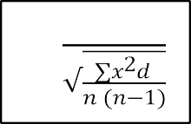
t =
𝑀 ⅆ
Keterangan:

t = Nilai yang dihitung
Md = Mean dari deviasi (d) antara pretest dan posttest
Xd = Perbedaan deviasi dengan mean deviasi
∑𝑥²d = Jumlah kuadrat devisi N = Banyaknya Subjek Adapun hipotesis yang diajukan dalam penelitia ini adalah:
Ha: Terdapat pengaruh media ular tangga tehadap kecerdasan logika matematika anak usia 5-6 tahun di TK Satu Atap 02 Lubuk Pakam.
Ho: Tidak terdapat pengaruh media ular tangga terhadap kecerdasan logika

matematika anak usia 5-6 tahun di TK Negeri Satu Atap 02 Lubuk Pakam

Kriteria penguji adalah :

- Jika thitung <ttabel, maka Ho diterima dan Ha ditolak.

- Jika thitung >ttabel, maka Ho ditolak dan Ha diterima.

BAB IV

HASIL PENELITIAN DAN PEMBAHASAN

Hasil Penelitian
    - Data Hasil Observasi Pre-test

Pre-test atau yang biasa kita kenal sebagai observasi awal sebelum diberikan perlakuan dilaksanakan oleh peneliti selama satu hari, pelaksaan proses pre-test dilakukan pada hari senin tanggal 05 Mei 2025 di kelas B usia 5-6 tahun. Pre-test yang dilakukan peneliti bertujuan untuk mengetahui keadaan awal dari sampel tentang kecerdasan logika matematika anak. Dalam hal ini, peneliti melakukan pengamatan dengan menilai indikator kecerdasan logika matematika anak sebelum diberikan perlakuan (treatment), pemberian tes dengan adanya bantuan dari guru. Berdasarkan observasi hasil pre-test yang telah dilakukan peneliti, terdapat beberapa anak yang kurang tertarik dan kurang aktif dalam pemebelajaran berhitung. Hal ini dapat terlihat dari lembar observasi penelitian di tahap awal (pre- test).
Adapun nilai hasil pre-test yang diperoleh peneliti disaat melakukan proses observasi di dalam kelas B dengan usia 5-6 tahun di TK Negeri Satu Atap 02 Lubuk Pakam.

37

38

Tabel 4.1 Lembar Observasi Kecerdasan Logika Matematika Anak (Pre-test) Sebelum Menggunakan Media Ular Tangga
No | Nama Anak | Perkembangan Kecerdasan Logika Matematika Sebelum Penggunaan Media Ular Tangga
No | Nama Anak | Kelompokkan benda dengan bentuk, warna dan ukuran |  |  |  | Mengenali dan melanjutkan pola sederhana |  |  |  | Mengenal angka 1-50 |  |  |  | Memahami penjumlahan sederhana |  |  |  | Total
No | Nama Anak | BB  1 | MB  2 | BSH  3 | BSB  4 | BB  1 | MB  2 | BSH  3 | BSB  4 | BB  1 | MB  2 | BSH  3 | BSB  4 | BB  1 | MB  2 | BSH  3 | BSB  4 | Total
1 | Ajeg | 🗸 |  |  |  |  | 🗸 |  |  | 🗸 |  |  |  | 🗸 |  |  |  | 5
2 | Fatih | 🗸 |  |  |  | 🗸 |  |  |  | 🗸 |  |  |  | 🗸 |  |  |  | 4
3 | Al |  | 🗸 |  |  | 🗸 |  |  |  | 🗸 |  |  |  | 🗸 |  |  |  | 5
4 | Atha |  | 🗸 |  |  |  | 🗸 |  |  |  | 🗸 |  |  |  | 🗸 |  |  | 8
5 | Deo |  | 🗸 |  |  | 🗸 |  |  |  |  | 🗸 |  |  |  | 🗸 |  |  | 7
6 | Elis | 🗸 |  |  |  | 🗸 |  |  |  | 🗸 |  |  |  | 🗸 |  |  |  | 4
7 | Gita | 🗸 |  |  |  | 🗸 |  |  |  | 🗸 |  |  |  | 🗸 |  |  |  | 4
8 | Gloria |  | 🗸 |  |  |  | 🗸 |  |  |  | 🗸 |  |  | 🗸 |  |  |  | 7
9 | Ifra |  | 🗸 |  |  | 🗸 |  |  |  |  | 🗸 |  |  |  | 🗸 |  |  | 7
10 | Ayumi |  | 🗸 |  |  | 🗸 |  |  |  |  | 🗸 |  |  | 🗸 |  |  |  | 6
11 | Kelvin |  | 🗸 |  |  | 🗸 |  |  |  | 🗸 |  |  |  | 🗸 |  |  |  | 5
12 | Valya |  | 🗸 |  |  |  | 🗸 |  |  |  | 🗸 |  |  |  | 🗸 |  |  | 8
13 | Khanza |  | 🗸 |  |  |  | 🗸 |  |  |  | 🗸 |  |  |  | 🗸 |  |  | 8
14 | Kayla | 🗸 |  |  |  | 🗸 |  |  |  | 🗸 |  |  |  | 🗸 |  |  |  | 4
15 | Mikael | 🗸 |  |  |  | 🗸 |  |  |  | 🗸 |  |  |  | 🗸 |  |  |  | 4
16 | Mika |  | 🗸 |  |  | 🗸 |  |  |  |  | 🗸 |  |  | 🗸 |  |  |  | 6
17 | Zaem |  | 🗸 |  |  | 🗸 |  |  |  |  | 🗸 |  |  | 🗸 |  |  |  | 5
18 | Ammar | 🗸 |  |  |  |  | 🗸 |  |  | 🗸 |  |  |  | 🗸 |  |  |  | 5
19 | Akhtar | 🗸 |  |  |  |  | 🗸 |  |  | 🗸 |  |  |  | 🗸 |  |  |  | 5
20 | Satria | 🗸 |  |  |  |  | 🗸 |  |  | 🗸 |  |  |  | 🗸 |  |  |  | 5
Jumlah Total |  | 31 |  |  |  | 28 |  |  |  | 29 |  |  |  | 25 |  |  |  | 113
Rata-rata |  | ¹¹³ = 5,13  20

Berdasarkan analisis tersebut dapat diketahui bahwa hasil awal observasi terkait kecerdasan logika matematika anak kelompok B (usia 5-6 tahun) memiliki total nilai sebesar 113 dengan sampel 20 anak. Adapun nilai tersebut didapat sebelum anak-anak diberikan perlakuan (treatment). Dalam hal ini, nilai rata-rata untuk 4 indikator yang diamati sebesar 5,13 disetiap indikator dari kecerdasan logika matematika.

Kegiatan Observasi Treatment (Pemberian Perlakuan)

Treatment adalah pemberian perlakuan kepada sampel. Dalam hal ini, media yang digunakan sebagai media pemberian perlakuan kepada sampel adalah media ular tangga. Peneliti melakukan tahap treatment dengan tujuan untuk mengetahui apakah terdapat pengaruh penggunaan media ular tangga terhadap kecerdasan logika matematika pada kelompok B dengan usia 5-6 tahun di TK Negeri Satu Atap 02 Lubuk Pakam T.A 2024-2025. Peneliti melaksanakan tahap treatment selama hari pada tanggal 6 Mei, 7 Mei, 9 Mei, 14 Mei 2025.
Adapun treatment yang dilakukan oleh peniliti dapat dijelaskan sebagai berikut:
      - Treatment Pertama
Treatment pertama dilakukan pada hari selasa tanggal 6 Mei 2025. Kegiatan yang dilakukan pada treatment pertama ini adalah peneliti memberikan kegiatan pembelajaran sesuai dengan pembelajaran sehari- hari anak. Dengan tema Tanaman buah, Pada kegiatan pembuka dan penutup pembelajaran, peneliti menyesuaikan dengan SOP yang telah diterapkan oleh sekolah. Pada treatment pertama, awal penggunaan

media ular tangga peneliti menjelaskan kepada anak yaitu setiap kotak yang ada di media ular tangga, di dalamnya ada pertanyaan. Seperti penjumlahan dan pengurangan, mengenal angka 1-50, dan menyebutkan bentuk geometri.
      - Treatment Kedua

Treatment kedua dilakukan pada hari rabu tanggal 7 Mei 2025. Kegiatan yang dilakukan pada treatment kedua ini dengan tema tanaman buah dan berhitung buah apel. Dalam kegiatan treatment kedua, peneliti mengajak anak untuk duduk di bawah sambil nunggu gilirannya. Pelaksanaan treatment kedua anak sudah mulai faham dengan pertanyaan yang ada didalam kotak pertanyaan pada media ular tangga, tetapi anak masih bingung ketika hasil dadu mucul dan akan melompat disetiap kotaknya
      - Treatment Ketiga
Treatment ketiga dilakukan pada hari jum’at tanggal 9 Mei 2025. Pada treatment ketiga ini, dilakukan penelitian seperti penelitian di treatment pertama dan kedua. Pada treatment ketiga, dengan tema tanaman buah dan anak membuat buah semangka dengan kertas origami, anak diarahkan untuk menjawab pertanyaan dari peneliti tentang memahami penjumlahan sederhana, mengenal angka 1-50 dengan menggunakan media ular tangga. Berdasarkan pengamatan pada pelaksanaan treatment ketiga ini, terdapat kecerdasan logika matematika pada anak setelah dilakukan treatment pertama dan kedua. Anak sudah dapat menjawab beberapa pertanyaan dari peneliti dengan benar. Namun

terdapat beberapa pertanyaan yang kurang dijawab oleh anak dengan benar.
      - Treatment Keempat
Treatment keempat dilakukan pada rabu tanggal 14 Mei 2025. Treatment ini dilaksanakan dengan menggunakan cara yang tidak jauh berbeda dengan treatment ketiga, treatmeant keempat dengan tema tanaman buah dan anak membuat buah jeruk. Dari treatment keempat ini telah terlihat bahwa terdapat peningkatan dari jumlah anak yang dapat menyelesaikan permasalah berhitung dengan media ular tangga. Oleh karena itu, pemberian perlakuan dengan media ular tangga dianggap telah berhasil oleh peneliti.

Data Hasil Observasi Post-Test

Kegiatan post-test ini dilakukan pada hari senin tanggal 26 Mei 2025 dengan tujuan untuk dapat mengukur keadaan akhir sesudah sampel diberikan perlakuan. Nilai post-test yang didapat oleh peneliti berdasarkan hasil pengamatan dari kenyataan, hal ini dilakukan agar dapat menjaga keobjektifan hasil pengukuran. Adapun hasil akhir yang didapat oleh peneliti adalah sebagai berikut:

42

Tabel 4.1 Lembar Observasi Kecerdasan Logika Matematika Anak (Post-test) Sesudah Menggunakan Media Ular Tangga
No | Nama Anak | Perkembangan Kecerdasan Logika Matematika Sesudah Penggunaan Media Ular Tangga
No | Nama Anak | Kelompokkan benda dengan bentuk, warna dan ukuran |  |  |  | Mengenali dan melanjutkan  pola sederhana |  |  |  | Mengenal angka 1-50 |  |  |  | Memahami penjumlahan  sederhana |  |  |  | Total
No | Nama Anak | BB 1 | MB 2 | BSH 3 | BSB 4 | BB 1 | MB 2 | BSH 3 | BSB 4 | BB 1 | MB 2 | BSH 3 | BSB 4 | BB 1 | MB 2 | BSH 3 | BSB 4 | Total
1 | Ajeg |  |  | 🗸 |  |  | 🗸 |  |  |  |  | 🗸 |  |  | 🗸 |  |  | 10
2 | Fatih |  |  | 🗸 |  |  |  | 🗸 |  |  |  | 🗸 |  |  | 🗸 |  |  | 11
3 | Al |  |  | 🗸 |  |  |  | 🗸 |  |  | 🗸 |  |  |  |  | 🗸 |  | 11
4 | Atha |  |  |  | 🗸 |  |  |  | 🗸 |  |  |  | 🗸 |  |  |  | 🗸 | 16
5 | Deo |  |  | 🗸 |  |  |  | 🗸 |  |  |  |  | 🗸 |  |  |  | 🗸 | 14
6 | Elis |  |  | 🗸 |  |  |  | 🗸 |  |  |  | 🗸 |  |  |  | 🗸 |  | 12
7 | Gita |  |  | 🗸 |  |  |  | 🗸 |  |  |  | 🗸 |  |  |  | 🗸 |  | 12
8 | Gloria |  |  |  | 🗸 |  |  |  | 🗸 |  |  |  | 🗸 |  |  |  | 🗸 | 16
9 | Ifra |  |  | 🗸 |  |  |  | 🗸 |  |  |  |  | 🗸 |  |  |  | 🗸 | 14
10 | Ayumi |  |  |  | 🗸 |  |  | 🗸 |  |  |  |  | 🗸 |  |  | 🗸 |  | 14
11 | Kelvin |  |  | 🗸 |  |  |  | 🗸 |  |  |  | 🗸 |  |  |  | 🗸 |  | 12
12 | Valya |  |  | 🗸 |  |  |  |  | 🗸 |  |  | 🗸 |  |  |  |  | 🗸 | 14
13 | Khanza |  |  |  | 🗸 |  |  |  | 🗸 |  |  | 🗸 |  |  |  |  | 🗸 | 15
14 | Kayla |  |  | 🗸 |  |  |  | 🗸 |  |  |  | 🗸 |  |  |  | 🗸 |  | 12
15 | Mikael |  |  | 🗸 |  |  |  | 🗸 |  |  |  | 🗸 |  |  |  | 🗸 |  | 12
16 | Mika |  |  |  | 🗸 |  |  | 🗸 |  |  |  |  | 🗸 |  |  | 🗸 |  | 14
17 | Zaem |  |  |  | 🗸 |  |  |  | 🗸 |  |  |  | 🗸 |  |  |  | 🗸 | 16
18 | Ammar |  |  |  | 🗸 |  |  |  | 🗸 |  |  |  | 🗸 |  |  | 🗸 |  | 15
19 | Akhtar |  |  | 🗸 |  |  |  | 🗸 |  |  |  | 🗸 |  |  |  | 🗸 |  | 12
20 | Satria |  |  |  | 🗸 |  |  | 🗸 |  |  |  |  | 🗸 |  |  | 🗸 |  | 14
Jumlah Total |  | 68 |  |  |  | 65 |  |  |  | 68 |  |  |  | 65 |  |  |  | 266
Rata-rata |  | ²⁶⁶ = 13,3  20

Berdasarkan data diatas tersebut, maka dapat diketahui bahwa hasil akhir dilaksanakannya kegiatan observasi terkait kcerdasan logika matematika pada anak usia 5-6 tahun memiliki total nilai sebesar 266 dengan nilai rata-rata 13,3 dengan jumlah 20 sampel yang diteliti. Adapun nilai tersebut didapat sesudah anak-anak diberikan perlakuan dengan menggunakan media ular tangga.
Adapun hasil perbedaan data sebelum dan sesudah diberikannya perlakuan media ular tangga pada usia anak 5-6 tahun di TK Negeri Satu Atap 02 Lubuk Pakam adalah sebagai berikut:

Tabel 4.2 Perbedaan Hasil Kecerdasan Logika Matematika Anak Sebelum dan Sesudah Diberikan Media Ular Tangga
(Pre-test dan Post-test)
No | Nama Anak | Hasil Sebelum Diberikan Media Ular Tangga (Observasi Awal / Pre-test) | Hasil Sesudah Diberikan Media Ular Tangga (Observasi Akhir /  Post-test)
1 | Ajeg | 5 | 10
2 | Fatih | 4 | 11
3 | Al | 5 | 11
4 | Atha | 8 | 16
5 | Deo | 7 | 14
6 | Elis | 4 | 12
7 | Gita | 4 | 12
8 | Gloria | 7 | 16

9 | Ifra | 7 | 14
10 | Ayumi | 6 | 14
11 | Kelvin | 5 | 12
12 | Valya | 8 | 14
13 | Khanza | 8 | 15
14 | Keyla | 4 | 12
15 | Mikael | 4 | 12
16 | Mika | 6 | 14
17 | Zaem | 6 | 16
18 | Ammar | 5 | 15
19 | Rizky | 5 | 12
20 | Satria | 5 | 14
Jumlah |  | 113 | 266
Nilai Rata-rata |  | 5,13 | 13,3

Setelah dilaksanakannya sebuah kegiatan untuk memperoleh data tersebut, maka peneliti berasumsi bahwa perbedaan antara kecerdasan logika matematika anak usia 5-6 tahun di TK Negeri Satu Atap 02 Lubuk Pakam saat sebelum dan sesudah diberikan perlakuan dapat digambarkan pada data yang berbentuk sebuah grafik. Hal tersebut dikarenakan dapat memudahkan dalam memahami hasil dari penelitian yang didapat peneliti. Grafik perbedaan antara nilai yang telah
diperoleh sebelum dan sesudah diberikannya perlakuan adalah sebagai berikut.
Jumlah anak yang di tes

Nilai hasil (pre-test)

Gambar 4.1 Grafik Sebelum Perlakuan (pre-test)
Grafik Sebelum perlakuan
7
6
5
4
3
2
1
0
4
5
6
7
8
Grafik Sesudah Perlakuan
7
6
5
4
3
2
1
0
10
11
12
14
15
16

Jumlah Anak yang di tes

Nilai hasil (Post-Test)

Gambar 4.2 Grafik Sesudah Perlakuan (Post-Test)

Berdasarkan data grafik diatas tersebut, maka dapat diketahui bahwa hasil anak sebelum dan sesudah diberikannya perlakuan perbedaan yang signifikan. Dalam grafik diatas tersebut, menunjukkan bahwa kecerdasan logika matematika anak sebelum dan sesudah diberikannya perlakuan mendapat nilai terendah 4, sedangkan untuk nilai tertinggi 8. Sedangkan hasil yang diperoleh peneliti setelah diberikannya perlakuan dengan menggunakan media ular tangga pun sangat

memuaskan, hal ini terjadi dikarenakan hasil yang didapat peneliti di lapangan mengalami sebuah perkembangan dengan nilai 10 sebagai nilai terendah dan 16 sebagai nilai tertinggi.

Analisis Data
Dalam proses menganalisis data, peneliti melakukan hal tersebut setelah dilakukannya kegiatan pre-test dan post-test. Hal ini dilakukan agar peneliti dapat mengetahui perbedaan kecerdasan logika matematika anak sebelum dan sesudah diberikan perlakuan dengan menggunakan media ular tangga. Selain itu, proses analisis data dilakukan untuk memungkinkan peneliti agar dapat mengetahui apakah penggunaan media ular tangga dapat mempengaruhi kecerdasan logika matematika pada anak usia 5-6 tahun di TK Negeri Satu Atap 02 Lubuk Pakam.

Uji Normalitas

Dalam penelitian ini, peneliti juga menganalisis data dengan menggunakan uji normalitas untuk dapat melihat apakah data berdistribusi normal. Hal ini dilakukan karena hasil uji normalitas dapat mempengaruhi analisis data selanjutnya. Rumus yang peneliti gunakan yaitu dengan rumus Shapiro-Wilk dengan menggunakan bantuan aplikasi SPSS. Signifikansi uji nilai T3 dibandingkan dengan nilai tabel Shapiro W, untuk dilihat posisi nilai probabilitasnya (p). Dengan kriteria
  - Jika nilai p < 5%, maka Ho diterima ; Ha ditolak

  - Jika nilai p > 5%, maka Ho ditolak ; Ha diterima

Tabel 4.4 Hasil Uji Normalitas

Tests of Normality
Kolmogorov-Smirnova |  |  |  | Shapiro-Wilk
Statistic |  | df | Sig. | Statistic | df | Sig.
PreTest | .226 | 20 | .009 | .878 | 20 | .066
PostTest | .214 | 20 | .017 | .918 | 20 | .090
a. Lilliefors Significance Correction
Berdasarkan hasil uji normalitas dengan metode Shapiro-Wilk, diperoleh nilai signifikansi sebesar 0,066 untuk data PreTest dan 0,090 untuk data PostTest. Karena kedua nilai signifikansi tersebut lebih besar dari 0,05, maka dapat disimpulkan bahwa data berdistribusi normal. Uji Shapiro-Wilk dipilih karena metode ini lebih tepat digunakan pada jumlah sampel kecil (n < 50), seperti pada penelitian ini yang melibatkan 20 responden. Dengan terpenuhinya asumsi normalitas, maka analisis dapat dilanjutkan menggunakan uji t berpasangan (Paired Sample t-Test) secara sahih dan valid secara statistik.
- Uji Hipotesis (Paired Sample T Test)

Untuk melihat signifikan atau keefektifan penggunaan media ular tangga untuk dapat meningkatkan kecerdasan logika matematika pada anak usia 5-6 tahun maka dapat dilakukan dengan analisis statistik uji beda (Uji-t). Dalam rangka menjawab rumusan masalah maka uji hipotesis yang dilakukan menggunakan uji “t”. Kriteria pengujian : dk = n-1 dan α = 0.05
  - Jika T.hitung < T.tabel, maka H0 diterima dan H1 ditolak
  - Jika T.hitung > T.tabel, maka H0 ditolak dan H1 diterima
Pengujian hipotesis dalam penelitian ini dapat dilakukan dengan menguji perbedaan nilai observasi awal (sebelum penggunaan media ular tangga) dan nilai observasi akhir (setelah penggunaan media ular tangga). hasil uji-t diperoleh pada

tabel dibawah ini:

Tabel 4.5 Hasil Uji Hipotesis (Paired Sample T Test)

Paired Samples Test
Paired Differences |  |  |  |  |  | t | df | Significance
Mean |  | Std. Devia tion | Std. Error Mean | 95%  Confidence Interval of the Difference |  | t | df | One- Sided p | Two- Sided p
 |  | Std. Devia tion | Std. Error Mean | Lower | Upper
Pair 1 PreTest -  PostTest | -7.650 | 1.268 | .284 | -8.243 | -7.057 | -26.980 | 19 | <,001 | <,001
Terdapat perbedaan yang sangat signifikan secara statistik antara nilai PreTest dan PostTest. Hasil uji menunjukkan bahwa rata-rata nilai PostTest secara signifikan lebih tinggi dibandingkan dengan PreTest. Rata-rata selisih nilai antara PreTest dan PostTest adalah -7,650, dengan standar deviasi sebesar 1,268 dan standard error sebesar 0,284. Interval kepercayaan 95% untuk perbedaan nilai berada pada rentang -8,243 hingga -7,057. Nilai t hitung = -26,980 dengan derajat kebebasan (df) = 19, serta nilai signifikansi (p-value) = < 0,001. Karena p-value jauh lebih kecil dari 0,05, maka dapat disimpulkan bahwa intervensi atau perlakuan yang diberikan efektif dalam meningkatkan hasil belajar.

Pembahasan Penelitian

Penelitian ini dilakukan di TK Negeri Satu Atap 02 Lubuk Pakam. Penelitian ini dilakukan sebanyak 6 kali pertemuan. Adapun sampel pada penelitian ini adalah seluruh anak usia 5-6 tahun di TK Negeri Satu Atap 02 Lubuk Pakam yang berjumlah 20 terdiri dari 10 anak laki-laki dan 10 anak perempuan.
Penilaian yang dilakukan dengan melakukan bentuk pengukuran dalam bentuk cheklist pada lembar observasi. Hasil awal observasi disebut sebagai kegiatan pre-test yang menunjukkan bahwa terdapat jumlah besar anak yang belum

mampu untuk memahami bentuk berhitung yaitu mengelompokkan benda dengan bentuk, warna dan ukuran memperoleh nilai 31, mengenali dan melanjutkan pola sederhana memperoleh nilai 28, mengenal angka 1-50 memperoleh nilai 29, dan memahami penjumlahan sederhana memperoleh nilai 25. Pada hasil lembar observasi di kegiatan pre-test rata-rata yang didapat peneliti dari seluruh indikator kecerdasan logika matematika yaitu 5,13. Dari nilai-nilai yang didapat dalam setiap indikator, peneliti berasumsi bahwa kecerdasan logika matematika anak masih belum berkembang dan perlu ditingkatkan melalui pemberian rangsangan. Peneliti melakukan langkah selanjutnya yaitu pemberian perlakuan (treatment) dengan menggunakan media ular tangga. treatment ini dilakukan peneliti sebanyak 4 kali pertemuan (4 hari). Setelah dilaksanakannya pemberian perlakuan, peneliti selanjutnya mengukur hasil akhir kecerdasan logika anak dengan melakukan sebuah kegiatan yang disebut sebagai kegiatan post-test. adapun nilai yang diperoleh anak dalam kegiatan post-test mengalami perubahan yang signifikan karena dari nilai terendah menjadi sebuah nilai yang baik. Hal ini dilihat peneliti dari hasil data nilai yang didapat oleh anak setelah dilaksanakannya kegiatan menggunakan media ular tangga oleh peneliti dengan nilai 16 sebagai nilai tertinggi dan nilai 10 sebagai nilai terendah. Hasil penelitian observasi akhir (post-test) menunjukkan bahwa mengelompokkan benda dengan bentuk,waran dan ukuran memperoleh nilai 68, mengenali dan mealnjutkan pola sederhana memperoleh nilai 65, mengenal angka 1-50 memperoleh nilai 68, dan memahami penjumlahan sederhana memperoleh nilai 65. Pada hasil lembar observasi di kegiatan post-test rata-rata yang didapat peneliti dari seluruh indikator kecerdasan logika matematika

yaitu 13,3. Dari hasil lembar observasi post-test peneliti mendapatkan hasil bahwa terdapat peningkatan kemampuan kecerdasan logika matematika pada anak khususnya anak usia 5-6 tahun setelah diberikannya perlakuan (treatment) dengan menggunakan media ular tangga. pelaksanaan treatment yang dilakukan peneliti didukung dengan berdasarkan salah satu teori yang mengemukakan bahwa Menurut Hartini (dalam Mufarizuddin, 2017: 64) Kecerdasan logis matematis dikaitkan dengan pengembangan kemampuan berpikir secara sistematis dengan penggunaan angka, menghitung, menemukan sebab-akibat, dan mengklasifikasikan. Anak-anak dengan kecerdasan matematika yang baik tertarik untuk memanipulasi lingkungannya, lebih suka berspekulasi, dan cenderung menggunakan strategi eksperimen yang bersifat ingin tahu. Dengan kata lain, kecerdasan logis-matematis adalah kemampuan untuk dapat melihat dan memahami bilangan, membentuk konsep dan pola, serta memecahkan permasalahan yang sederhana.
Peneliti menggunakan variabel penggunaan media ular tangga terhadap kecerdasan logika matematika anak usia 5-6 tahun. Untuk dapat melanjutkan tahap pengolahan data, selanjutnya peneliti melakukan uji normalitas yang bertujuan untuk mengetahui apakah data yang digunakan berdistribusi normal atau tidak. Jika hasil data normalitas berdistribusi normal, maka selanjutnya peneliti dapat menggunakan data untuk pengujian hipotesis selanjutnya. Namun, jika hasil data normalitas berdistribusi tidak normal, maka peneliti dapat menggunakan tahap lainnya agar dapat melanjutkan menuju pengujian hipotesis. Berdasarkan hasil uji normalitas dengan metode Shapiro-Wilk, diperoleh nilai signifikansi sebesar 0,066 untuk data PreTest dan 0,090 untuk data PostTest. Karena kedua nilai signifikansi

tersebut lebih besar dari 0,05, maka dapat disimpulkan bahwa data berdistribusi normal.
Berdasarkan uji hipotesis terdapat perbedaan yang sangat signifikan secara statistik antara nilai PreTest dan PostTest. Hasil uji menunjukkan bahwa rata-rata nilai PostTest secara signifikan lebih tinggi dibandingkan dengan PreTest. Rata- rata selisih nilai antara PreTest dan PostTest adalah -7,650, dengan standar deviasi sebesar 1,268 dan standard error sebesar 0,284. Interval kepercayaan 95% untuk perbedaan nilai berada pada rentang -8,243 hingga -7,057. Nilai t hitung = -26,980 dengan derajat kebebasan (df) = 19, serta nilai signifikansi (p-value) = < 0,001. Karena p-value jauh lebih kecil dari 0,05, maka Ho ditolak dan Ha diterima.
Dapat disimpulkan bahwa terdapat pengaruh yang signifikan penggunaan media ular tangga terhadap kecerdasan logika matematika anak usia 5-6 tahun di TK Negeri Satu Atap 02 Lubuk Pakam.

BAB V PENUTUP

Kesimpulan

Maka kesimpulan dari hasil penelitian ini adalah terdapat pengaruh yang positif dan signifikan pembelajaran dengan menggunakan media ular tangga terhadap kecerdasan logika matematika anak usia 5-6 tahun di TK Negeri Satu Atap 02 Lubuk Pakam. Tingkat kecerdasan logika matematika anak yang di beri perlakuan lebih tinggi di bandingkan dengan kecerdasan matematika anak yang tidak di beri perlakuan. Hal ini dapat dilihat nilai rata-rata pretest 0,066 dalam kategori rendah atau masih pada capaian mulai berkembang sedangkan nilai rata- rata post test 0,090 kategori tinggi atau sudah pada capaian berkembang sesuai harapan. Selain itu Nilai t hitung = -26,980 dengan derajat kebebasan (df) = 19, serta nilai signifikansi (p-value) = < 0,001. Karena p-value jauh lebih kecil dari 0,05, maka dapat disimpulkan bahwa terdapat pengaruh yang signifikan penggunaan media ular tangga terhadap kecerdasan logika matematika anak usia 5- 6 tahun di TK Negeri Satu Atap 02 Lubuk Pakam.

Saran

Berdasarkan hasil pembahasan dan analisis data yang dilakukan peneliti terkait pengaruh penggunaan media ular tangga terhadap kecerdasan logika matematika anak usia 5-6 tahun di TK Negeri Satu Atap 02 Lubuk Pakam. Maka, saran-saran yang dapat diberikan adalah sebagai berikut:

52

53

    - Bagi Sekolah, diharapkan dapat memberikan lebih banyak media pembelajaran yang kreatif dan menarik agar dapat mendukung proses pembelajaran yang efektif untuk peserta didik.
    - Bagi Guru, pada pembelajaran dikelas sebaiknya guru dapat menggunakan media ular tangga untuk kegiatan berhitung ataupun dapat mengkombinasikan diberbagai tema, dan guru dapat meyusun kegiatan dengan menarik dan kreatif untuk dilakukan oleh peserta didik.
    - Bagi peneliti selanjutnya, peneliti dapat mengembangkan pengetahuan atau media pembelajaran tentang apa yang telah dipelajari. Bisa juga peneliti menambahkan indikator dari kecerdasan logika matematika anak usia dini, sehingga selanjutnya akan lebih mudah menggunakan media ular tangga dalam kegiatan bermain sambil belajar.

DAFTAR PUSTAKA

A, M. (2015). fektivitas Penggunaan Media Permainan Ular Tangga Terhadap Hasil belajar kognitif . Skripsi STKIP Persada.
Astuti dewi, S. M. (2024). Mengembangkan Kecerdasan Logika Matematika Anak melalui Permainan Kartu di Paud Permata. Jurnal Pengabdian Kepada Masyarakat, 2.
Danik, R. (2023). MENGEMBANGKAN KECERDASAN LOGIKA MATEMATIKA ANAK MELALUI PERMAINAN ULAR TANGGA DI TK NEGERI 2 BALIK BUKIT. JURNAL PENDIDIKAN ANAK USIA DINI, 24.
Dewi, P. (2018). Pengaruh Permainan Ular Tangga Terhadap Kecerdasan Logika Matematika Anak Usia 4-5 Tahun di TK Anak Bangsa Mandiri Kec. Labuuhan Deli Sedang. Jurnal Pendidikan anak usia dini.
Dwi, C. (2021). ANALISIS KONSEP KECERDASAN PERSPEKTIF HOWARD.

Skripsi, 29.

Dwi, C. (2021). Analisis konsep Kecerdasan Perspektif Howard Gardner dalam buku Multiple intelligences (kecerdasan majemuk). jurnal pendidikan , 7.
H, P. (2018). Skripsi ilmu pendidikan . Pengembangan Permainan Ular Tangga untuk meningkatan kemampuan Berhitung Permulaan Anak Usia 5-6 Tahun
Ira, R. S. (2022). jurnal pendidikan. Upaya Meningkatkan kemampuan berhitung anak melalui Permainan Ular.

54

Maemanah Anah, d. (2019). pengaruh kecerdasan logis matematis teradap disposisi matematis siswa. Riview Pembelajaran matematik.
Nabighoh Nabilatun, m. (2022). Meningkatkan kecerdasan logika matematika anak usia dini melalui media interaktif puzzle angka. Jurnal Pendidikan Anak Usia Dini, 6.
NingsihRatna.(2014).PenggunaanPermainanUlarTanggaUntukMeningkatkanMotiv asiBelajar. Pendidikan Anak Usia Dini.
P, H. (2012). Peningkatan Kemampuan Matematika anak melalui media permainan memancing angka di taman kanak-kanak Fathimah Bukareh Agam. Jurnal Pesona PAUD.
Sastrina, W. (2018). media dan sumber belajar. Yogyakarta: CV Budi Utama. Sugiyono. (2013). Metode Penelitian Pendekatan Kuantitatif, Kualitatif, dan R&D. Bandung: Alfabeta
Sugiyono, A. (2016). metode peneilitian Kuantitatif, Kualitatif, dan R&D.

Bandung: PT.Alfabeta

Sari, D. P., & Setiawan, R. (2018). Pengembangan Kognitif Anak Usia Dini dalam Perspektif Teori Piaget. Jurnal Pendidikan Anak, 7(1), 37-45
Mutia, F., & Zulherman. (2021). Kecerdasan Logika Matematika Anak Usia Dini Melalui Permainan Berbasis STEM. Jurnal Obsesi: Jurnal Pendidikan Anak Usia Dini,5(2)
Mufarizuddin, M. (2017). Peningkatan Kecerdasaan Logika Matematika anak melalui bermain kartu angka kelompok b di tk pembina bangkinang kota. Jurnal Obsesi: Jurnal Pendidikan Anak Usia Dini , 1 (1), 62-71.
Yaumi, Muhammad dan Ibrahim, Nurdin. (2011). Pembelajaran Berbasis
Kecerdasan Jamak. Jakarta: Kencana

Zaini, H., & Dewi, K. (2017). Pentingnya media pembelajaran untuk anak usia dini. Raudhatul Athfal: Jurnal Pendidikan Islam Anak Usia Dini, 1 (1), 81-96.

LAMPIRAN

LAMPIRAN A

Tabel Kegiatan

No | Tahap Penelitian | Hari/Tanggal | Kegiatan
1 | Tahap pengenalan | Senin, 05 Mei 2025 | Tahap pengenalan media ular tangga  kepada guru kelompok B di Tk Negeri Satu Atap 02 Lubuk Pakam
2 | Tahap Penelitian Hari ke-1 | Selasa, 06 Mei 2025 | Peneliti mengenalkan media ular tangga kepada anak, dan anak mengenal 1-50, mengelompokkan bentuk, pemahaman konsep  bilangan.
3 | Tahap Penelitian Hari ke- 2 | Rabu, 07 Mei 2025 | Peneliti mengenalkan media ular tangga kepada anak, dan anak mengenal 1-50, mengelompokkan bentuk, pemahaman konsep  bilangan.
4 | Tahap Penelitian Hari ke-3 | Jum’at, 09 Mei 2025 | Peneliti mengajak anak membuat buah semangka, dan menggunakan media ular tangga kepada anak, dan anak mengenal 1-50, mengelompokkan bentuk,  pemahaman konsep bilangan.

5 | Tahap Penelitian Hari ke 4 | Rabu, 14 Mei 2025 | Peneliti mengajak anak membuat buah jeruk, dan menggunaka media ular tangga kepada anak, dan anak mengenal 1-50, mengelompokkan bentuk, pemahaman konsep  bilangan.
6 | Tahap Melakukan  Post-Test | Senin, 26 Mei 2025 | Peneliti mengenalkan media ular tangga kepada anak, dan anak mengenal 1-50, mengelompokkan bentuk, pemahaman konsep  bilangan.

LAMPIRAN B
RENCANA PELAKSANAAN PEMBELAJARAN MINGGUAN (RPPM) KELOMPOK : 5-6 TAHUN/ KELOMPOK B
TEMA : TANAMAN
SUB-TEMA : TANAMAN BUAH

Sub  Tema | Sub-Sub  Tema | Kompetensi  Dasar (KD) | Cakupan Materi | Rencana Kegiatan
Tanaman Buah | Jenis- jenis buah | 1.1, 1.2, 2.1,  2.2, 2.6, 2.7,  2.12, 3.3-4.3,  3.5-4.5, 3.6-4.6,  3.8-4.8, 3.10-  4.10, 3.12-  4.12, 3.15-4.15 | - Buah-buahan ciptaan tuhan  - Berdoa sebelum dan sesudah belajar.  - Senang mengikuti aturan  - Melakukan pembelajaran penjumlahan dan pengurangan.  - Mengelompokkan  warna buah-buahan dengan warna benda  yang ada didalam kelas | - Berdoa, bertepuk tangan sambil bernyanyi bersama.  - Berdiskusi tentang buah- buahan.  - Menyebutkan dan menuliskan nama buah- buahan yang dikenal anak.  - Mencocokkan bentuk gambar buah  - Mengenali media ular tangga
Tanaman Buah | Apel | 1.1, 1.2, 2.1,  2.2, 2.6, 2.7,  2.12, 3.3-4.3,  3.5-4.5, 3.6-4.6,  3.8-4.8, 3.10-  4.10, 3.12-  4.12, 3.15-4.15 | - Buah apel ciptaan tuhan  - Berdoa sebelum dan sesudah belajar.  - Senang mengikuti aturan  - Mencocokkan lambang bilangan dengan jumlah  - Melakukan kegiatan berhitung | - Berdoa, bertepuk tangan sambil bernyanyi bersama.  - Diskusi tentang buah apel  - Mengenal angka 1 hingga 50 melalui kegiatan berhitung jumlah buah apel.  - Menjawab soal penjumlahan dan pengurangan tentang buah apel  - Belajar dengan menggunakan media ular tangga

 | Semangka | 1.1, 1.2, 2.1,  2.2, 2.6, 2.7,  2.12, 3.3-4.3,  3.5-4.5, 3.6-4.6,  3.8-4.8, 3.10-  4.10, 3.12-  4.12, 3.15-4.15 | - Buah semangka ciptaan tuhan  - Berdoa sebelum dan sesudah belajar.  - Senang mengikuti aturan  - Gerakan melatih motorik kasar  - Keterampilan motorik halus melatih koordinasi mata dan tangan  - Melakukan pembelajaran penjumlahan dan pengurangan.  - Melakukan kegiatan berhitung | - Berdoa, bertepuk tangan sambil bernyanyi bersama.  - Diskusi tentang buah semangka  - Membuat buah semangka sendiri.  - Menjawab soal penjumlahan dan pengurangan tentang buah semangka  - Belajar dengan menggunakan media ular tangga
 | Jeruk | 1.1, 1.2, 2.1,  2.2, 2.6, 2.7,  2.12, 3.3-4.3,  3.5-4.5, 3.6-4.6,  3.8-4.8, 3.10-  4.10, 3.12-  4.12, 3.15-4.15 | - Buah jeruk ciptaan tuhan  - Berdoa sebelum dan  sesudah belajar.  - Senang mengikuti aturan  - Melakukan pembelajaran penjumlahan dan pengurangan.  - Melakukan kegiatan berhitung  - Mengelompokkan warna buah jeruk | - Berdoa, bertepuk tangan sambil bernyanyi bersama.  - Menjawab soal penjumlahan dan pengurangan  - Mewarnai gambar jeruk  - Belajar dengan menggunakan media ular tangga.
 | Pisang | 1.1, 1.2, 2.1,  2.2, 2.6, 2.7,  2.12, 3.3-4.3,  3.5-4.5, 3.6-4.6,  3.8-4.8, 3.10-  4.10, 3.12-  4.12, 3.15-4.15 | - Buah pisang ciptaan tuhan  - Berdoa sebelum dan sesudah belajar.  - Senang mengikuti aturan  - Melakukan pembelajaran penjumlahan dan pengurangan.  - Melakukan kegiatan berhitung  - Mengelompokkan  warna buah pisang | - Berdoa, bertepuk tangan sambil bernyanyi bersama..  - Berdiskusi tentang buah pisang.  - Menyusun kata buah pisang.  - Mengkolase dan menghitung pisang.  - Belajar menggunakan media ular tangga

 | Buah- buahan | 1.1, 1.2, 2.1,  2.2, 2.6, 2.7,  2.12, 3.3-4.3,  3.5-4.5, 3.6-4.6,  3.8-4.8, 3.10-  4.10, 3.12-  4.12, 3.15-4.15 | - Buah-buahan ciptaan tuhan  - Berdoa sebelum dan sesudah belajar.  - Senang mengikuti aturan  - Melakukan pembelajaran penjumlahan dan pengurangan.  - Melakukan kegiatan berhitung dengan menggunakan media lembar kerja anak. | - Berdoa, bertepuk tangan sambil bernyanyi bersama.  - Diskusi tentang buah- buahan  - Mengenal angka 1 hingga 50 melalui kegiatan berhitung jumlah buah- buahan.  - Menjawab soal penjumlahan dan pengurangan tentang buah- buahan dengan menggunakan media lembar kerja anak.  - Menjawab pertanyaan yang ada di media ular tangga

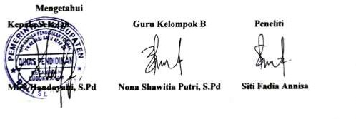

LAMPIRAN C
RENCANA PELAKSANAAN PEMBELAJARAN HARIAN (RPPH)
NAMA SEKOLAH KELOMPOK/USIA SEMESTER/MINGGU
: TK Negeri Satu Atap 02
: B / 5-6 TAHUN
: II /
TEMA/SUB-TEMA/SUB-SUB TEMA : TANAMAN/TANAMAN BUAH/ JENIS-JENIS BUAH
HARI/TANGGAL : Selasa, 6 Mei 2025
WAKTU :
KOMPETENSI DASAR (KD)
1.1, 1.2, 2.1, 2.2, 2.6, 2.7, 2.12, 3.3-4.3, 3.5-4.5, 3.6-4.6, 3.8-4.8, 3.10-4.10, 3.12-
4.12, 3.15-4.15

TUJUAN PEMBELAJARAN
- Mengenal ciptaan Tuhan
- Memiliki rasa syukur kepada Tuhan
- Memiliki perilaku yang mencerminkan kemandirian
- Memiliki perilaku yang mencerminkan sikap santun
- Menggunakan anggota tubuh untuk pengembangan motorik kasar dan halus
- Mengembangkan pengetahuan melalui pembelajaran matematika
- Mengenal lingkungan sosial
- Mengenal berbagai karya dan aktivitas seni

MEDIA/ SUMBER BELAJAR
- gambar buah-buahan, spidol, cerita lisan, media ular tangga.

METODE PEMBELAJARAN
- Bercakap-cakap, pemberian tugas , praktek langsung, menyanyi, Tanya jawab

ALAT PENILAIAN
- Observasi, unjuk kerja, penugasan

PEMBUKAAN
- Guru memanyakan kabar anak
- Berdoa sebelum memulai pembelajaran
- Tepuk semangat dan ice breaking
- Bertanya nama hari, bulan dan tahun kepada anak
- Bercakap-cakap tentang buah-buahan

INTI
- Guru mengajak anak untuk (mengamati, menanya, mengumpulkan informasi,
menalar, mengkomunikasikan) tentang buah

Kegiatan 1: Mencocokkan bentuk gambar buah-buahan
  - Guru menerangkan tentang cara mengelompokkan warna sesuai dengan warna buah
  - Anak memperhatikan dan menirukan guru
  - Anak mengerjakan tugas

Kegiatan 2 : Menghitung jumlah buah
  - Guru menjelaskan dan memberi contoh
  - Anak memperhatikan penjelasan guru
  - Anak mulai mengerjakan tugas

Kegiatan 3 : Menjawab pertanyaan penjumlahan tentang buah
  - Guru memberikan pertanyaan secara lisan dan menuliskan dipapan tulis
  - Anak mengerjakan tugas sesuai petunjuk Guru
  - Anak mengumpulkan tugasnya

ISTIRAHAT
        - Bermain bebas didalam dan diluar kelas
        - Berbaris, cuci tangan
        - Berdoa sebelum dan selesai makan

PENUTUP
        - Menceritakan kembali pengalaman yang berkesan
        - Refleksi perasaan dan apresiasi
        - Berdoa, menyanyi, salam

Medan, 6 Mei 2025

RENCANA PELAKSANAAN PEMBELAJARAN HARIAN (RPPH)
NAMA SEKOLAH KELOMPOK/USIA SEMESTER/MINGGU
: TK Negeri Satu Atap 02
: B / 5-6 TAHUN
: II /
TEMA/SUB-TEMA/SUB-SUB TEMA : TANAMAN/TANAMAN BUAH/ BUAH APEL HARI/TANGGAL : Rabu / 7 Mei 2025
WAKTU :
KOMPETENSI DASAR (KD)
1.1, 1.2, 2.1, 2.2, 2.6, 2.7, 2.12, 3.3-4.3, 3.5-4.5, 3.6-4.6, 3.8-4.8, 3.10-4.10, 3.12-
4.12, 3.15-4.15

TUJUAN PEMBELAJARAN
- Mengenal ciptaan Tuhan
- Memiliki rasa syukur kepada Tuhan
- Memiliki perilaku yang mencerminkan kemandirian
- Memiliki perilaku yang mencerminkan sikap santun
- Menggunakan anggota tubuh untuk pengembangan motorik kasar dan halus
- Mengembangkan pengetahuan melalui pembelajaran matematika
- Mengenal lingkungan sosial
- Mengenal berbagai karya dan aktivitas seni

MEDIA/ SUMBER BELAJAR
- gambar Apel, spidol, cerita lisan, media ular tangga.

METODE PEMBELAJARAN
- Bercakap-cakap, pemberian tugas , praktek langsung, menyanyi, Tanya jawab

ALAT PENILAIAN
- Observasi, unjuk kerja, penugasan

PEMBUKAAN
  - Guru memanyakan kabar anak
  - Berdoa sebelum memulai pembelajaran
  - Tepuk semangat dan ice breaking
  - Bertanya nama hari, bulan dan tahun kepada anak
  - Bercakap-cakap tentang buah apel

INTI
  - Guru mengajak anak untuk (mengamati, menanya, mengumpulkan informasi,
menalar, mengkomunikasikan) tentang buah
  - Anak melakukan kegiatan yang diminati

Kegiatan 1 : Berhitung tentang buah apel dengan menggunakan media ular tangga
    - Guru menjelaskan dan memberi contoh pada anak
    - Anak memperhatikan dan menirukan guru
    - Anak mengerjakan tugas

Kegiatan 2 : Menjawab pertanyaan penjumlahan dan pengurangan tentang buah
    - Guru menerangkan tentang cara mengelompokkan warna sesuai
dengan warna buah
    - Anak memperhatikan penjelasan guru
    - Anak mulai mengerjakan tugas

Kegiatan 3 : Menjawab pertanyaan dengan media ular tangga
    - Guru memberikan pertanyaan yang ada di kotak ular tangga secara lisan
    - Anak menjawab pertanyaan sesuai petunjuk Guru
    - Anak belajar secara bersama

ISTIRAHAT
  - Bermain bebas didalam dan diluar kelas
  - Berbaris, cuci tangan
  - Berdoa sebelum dan selesai makan

PENUTUP
  - Menceritakan kembali pengalaman yang berkesan
  - Refleksi perasaan dan apresiasi
  - Berdoa, menyanyi, salam

Medan, 7 Mei 2025

RENCANA PELAKSANAAN PEMBELAJARAN HARIAN (RPPH)
NAMA SEKOLAH KELOMPOK/USIA SEMESTER/MINGGU
: TK Negeri Satu Atap 02
: B / 5-6 TAHUN
: II /
TEMA/SUB-TEMA/SUB-SUB TEMA : TANAMAN/TANAMAN BUAH/ BUAH SEMANGKA
HARI/TANGGAL : jumat / 9 Mei 2025
WAKTU :

KOMPETENSI DASAR (KD)
1.1, 1.2, 2.1, 2.2, 2.6, 2.7, 2.12, 3.3-4.3, 3.5-4.5, 3.6-4.6, 3.8-4.8, 3.10-4.10,
3.12-4.12, 3.15-4.15

TUJUAN PEMBELAJARAN
- Mengenal ciptaan Tuhan
- Memiliki rasa syukur kepada Tuhan
- Memiliki perilaku yang mencerminkan kemandirian
- Memiliki perilaku yang mencerminkan sikap santun
- Menggunakan anggota tubuh untuk pengembangan motorik kasar dan halus
- Mengembangkan pengetahuan melalui pembelajaran matematika
- Mengenal lingkungan sosial
- Mengenal berbagai karya dan aktivitas seni

MEDIA/ SUMBER BELAJAR
- gambar Semangka, spidol, cerita lisan, media ular tangga.

METODE PEMBELAJARAN
- Bercakap-cakap, pemberian tugas , praktek langsung, menyanyi, Tanya jawab

ALAT PENILAIAN
- Observasi, unjuk kerja, penugasan

PEMBUKAAN
  - Guru memanyakan kabar anak
  - Berdoa sebelum memulai pembelajaran
  - Tepuk semangat dan ice breaking
  - Bertanya nama hari, bulan dan tahun kepada anak
  - Bercakap-cakap tentang buah semangka

INTI
  - Guru mengajak anak untuk (mengamati, menanya, mengumpulkan informasi, menalar, mengkomunikasikan) tentang buah

Kegiatan 1: Membuat buah semangka dari kertas origami
    - Guru menjelaskan dan memberi contoh pada anak
    - Anak memperhatikan dan menirukan guru
    - Anak mengerjakan tugas

Kegiatan 2: Mengelompokkan menggunakan media ular tangga sesuai dengan warna buah
    - Guru menerangkan tentang cara mengelompokkan warna sesuai dengan warna buah
    - Anak memperhatikan penjelasan guru
    - Anak mulai mengerjakan tugas

ISTIRAHAT
  - Bermain bebas didalam dan diluar kelas
  - Berbaris, cuci tangan
  - Berdoa sebelum dan selesai makan

PENUTUP
  - Menceritakan kembali pengalaman yang berkesan
  - Refleksi perasaan dan apresiasi
  - Berdoa, menyanyi, salam

Medan, 9 Mei 2025

RENCANA PELAKSANAAN PEMBELAJARAN HARIAN (RPPH)
NAMA SEKOLAH KELOMPOK/USIA SEMESTER/MINGGU
: TK Negeri Satu Atap 02
: B / 5-6 TAHUN
: II /
TEMA/SUB-TEMA/SUB-SUB TEMA : TANAMAN/TANAMAN BUAH/ BUAH JERUK HARI/TANGGAL : Rabu/ 14 Mei 2025
WAKTU :
KOMPETENSI DASAR (KD)
1.1, 1.2, 2.1, 2.2, 2.6, 2.7, 2.12, 3.3-4.3, 3.5-4.5, 3.6-4.6, 3.8-4.8, 3.10-4.10, 3.12-
4.12, 3.15-4.15

TUJUAN PEMBELAJARAN
- Mengenal ciptaan Tuhan
- Memiliki rasa syukur kepada Tuhan
- Memiliki perilaku yang mencerminkan kemandirian
- Memiliki perilaku yang mencerminkan sikap santun
- Menggunakan anggota tubuh untuk pengembangan motorik kasar dan halus
- Mengembangkan pengetahuan melalui pembelajaran matematika
- Mengenal lingkungan sosial
- Mengenal berbagai karya dan aktivitas seni

MEDIA/ SUMBER BELAJAR
- gambar jeruk, spidol, cerita lisan, media ular tangga.

METODE PEMBELAJARAN
- Bercakap-cakap, pemberian tugas , praktek langsung, menyanyi, Tanya jawab.

ALAT PENILAIAN
- Observasi, unjuk kerja, penugasan

PEMBUKAAN
  - Guru memanyakan kabar anak
  - Berdoa sebelum memulai pembelajaran
  - Tepuk semangat dan ice breaking
  - Bertanya nama hari, bulan dan tahun kepada anak
  - Bercakap-cakap tentang buah jeruk

INTI
  - Guru mengajak anak untuk (mengamati, menanya, mengumpulkan informasi, menalar, mengkomunikasikan) tentang buah

Kegiatan 1: Berhitung tentang buah dengan menggunakan media ular tangga
    - Guru menjelaskan dan memberi contoh pada anak
    - Anak memperhatikan dan menirukan guru
    - Anak belajar, bermain bersama

Kegiatan 2: Mengelompokkan sesuai dengan warna buah
    - Guru menerangkan tentang cara mengelompokkan warna sesuai dengan warna buah
    - Anak memperhatikan penjelasan guru
    - Anak mulai mengerjakan tugas

Kegiatan 3: Menjawab pertanyaan penjumlahan dan pengurangan tentang buah
    - Guru memberikan pertanyaan secara lisan dan menuliskan dipapan tulis
    - Anak mengerjakan tugas sesuai petunjuk Guru
    - Anak mengumpulkan tugasnya

ISTIRAHAT
  - Bermain bebas didalam dan diluar kelas
  - Berbaris, cuci tangan
  - Berdoa sebelum dan selesai makan

PENUTUP
  - Menceritakan kembali pengalaman yang berkesan
  - Refleksi perasaan dan apresiasi
  - Berdoa, menyanyi, salam

Medan, 14 Mei 2025

RENCANA PELAKSANAAN PEMBELAJARAN HARIAN (RPPH)
NAMA SEKOLAH KELOMPOK/USIA SEMESTER/MINGGU
: TK Negeri Satu Atao 02
: B / 5-6 TAHUN
: II /
TEMA/SUB-TEMA/SUB-SUB TEMA : TANAMAN/TANAMAN BUAH/ BUAH PISANG HARI/TANGGAL : Senin / 26 Mei 2025
WAKTU :

KOMPETENSI DASAR (KD)
1.1, 1.2, 2.1, 2.2, 2.6, 2.7, 2.12, 3.3-4.3, 3.5-4.5, 3.6-4.6, 3.8-4.8, 3.10-4.10,
3.12-4.12, 3.15-4.15

TUJUAN PEMBELAJARAN
- Mengenal ciptaan Tuhan
- Memiliki rasa syukur kepada Tuhan
- Memiliki perilaku yang mencerminkan kemandirian
- Memiliki perilaku yang mencerminkan sikap santun
- Menggunakan anggota tubuh untuk pengembangan motorik kasar dan halus
- Mengembangkan pengetahuan melalui pembelajaran matematika
- Mengenal lingkungan sosial
- Mengenal berbagai karya dan aktivitas seni.

MEDIA/ SUMBER BELAJAR
- gambar pisang, spidol, cerita lisan, media ular tangga.

METODE PEMBELAJARAN
- Bercakap-cakap, pemberian tugas , praktek langsung, menyanyi, Tanya jawab

ALAT PENILAIAN
- Observasi, unjuk kerja, penugasan

PEMBUKAAN
  - Guru memanyakan kabar anak
  - Berdoa sebelum memulai pembelajaran
  - Tepuk semangat dan ice breaking
  - Bertanya nama hari, bulan dan tahun kepada anak
  - Bercakap-cakap tentang buah Pisang

INTI
  - Guru mengajak anak untuk (mengamati, menanya, mengumpulkan informasi, menalar, mengkomunikasikan) tentang buah

Kegiatan 1: Berhitung dan menjumlahkan gambar buah pisang
    - Guru menjelaskan dan memberi contoh pada anak
    - Anak memperhatikan dan menirukan guru
    - Anak mengerjakan tugas

Kegiatan 2: Mengelompokkan sesuai dengan warna buah
    - Guru menerangkan tentang cara mengelompokkan warna sesuai dengan warna buah
    - Anak memperhatikan penjelasan guru
    - Anak mulai mewarnai

Kegiatan 3: Menjawab pertanyaan yang ada di media ular tangga
    - Guru memberikan pertanyaan secara lisan yang ada di setiap kotak media ular tangga
    - Anak memperhatikan
    - Anak belajar, bermain bersama

ISTIRAHAT
  - Bermain bebas didalam dan diluar kelas
  - Berbaris, cuci tangan
  - Berdoa sebelum dan selesai makan

PENUTUP
  - Menceritakan kembali pengalaman yang berkesan
  - Refleksi perasaan dan apresiasi
  - Berdoa, menyanyi, salam

Medan, 26 Mei 2025

LAMPIRAN D
Lembar Observasi Kecerdasan Logika Matematika Anak (Pre-test) Sebelum Menggunakan Media Ular Tangga
No | Nama Anak | Perkembangan Kecerdasan Logika Matematika Sebelum Penggunaan Media Ular Tangga
No | Nama Anak | Kelompokkan benda dengan bentuk, warna dan ukuran |  |  |  | Mengenali dan melanjutkan pola sederhana |  |  |  | Mengenal angka 1-50 |  |  |  | Memahami penjumlahan sederhana |  |  |  | Total
No | Nama Anak | BB  1 | MB  2 | BSH  3 | BSB  4 | BB  1 | MB  2 | BSH  3 | BSB  4 | BB  1 | MB  2 | BSH  3 | BSB  4 | BB  1 | MB  2 | BSH  3 | BSB  4
1 | Ajeg | 🗸 |  |  |  |  | 🗸 |  |  | 🗸 |  |  |  | 🗸 |  |  |  | 5
2 | Fatih | 🗸 |  |  |  | 🗸 |  |  |  | 🗸 |  |  |  | 🗸 |  |  |  | 4
3 | Al |  | 🗸 |  |  | 🗸 |  |  |  | 🗸 |  |  |  | 🗸 |  |  |  | 5
4 | Atha |  | 🗸 |  |  |  | 🗸 |  |  |  | 🗸 |  |  |  | 🗸 |  |  | 8
5 | Deo |  | 🗸 |  |  | 🗸 |  |  |  |  | 🗸 |  |  |  | 🗸 |  |  | 7
6 | Elis | 🗸 |  |  |  | 🗸 |  |  |  | 🗸 |  |  |  | 🗸 |  |  |  | 4
7 | Gita | 🗸 |  |  |  | 🗸 |  |  |  | 🗸 |  |  |  | 🗸 |  |  |  | 4
8 | Gloria |  | 🗸 |  |  |  | 🗸 |  |  |  | 🗸 |  |  | 🗸 |  |  |  | 7
9 | Ifra |  | 🗸 |  |  | 🗸 |  |  |  |  | 🗸 |  |  |  | 🗸 |  |  | 7
10 | Ayumi |  | 🗸 |  |  | 🗸 |  |  |  |  | 🗸 |  |  | 🗸 |  |  |  | 6
11 | Kelvin |  | 🗸 |  |  | 🗸 |  |  |  | 🗸 |  |  |  | 🗸 |  |  |  | 5
12 | Valya |  | 🗸 |  |  |  | 🗸 |  |  |  | 🗸 |  |  |  | 🗸 |  |  | 8
13 | Khanza |  | 🗸 |  |  |  | 🗸 |  |  |  | 🗸 |  |  |  | 🗸 |  |  | 8
14 | Kayla | 🗸 |  |  |  | 🗸 |  |  |  | 🗸 |  |  |  | 🗸 |  |  |  | 4
15 | Mikael | 🗸 |  |  |  | 🗸 |  |  |  | 🗸 |  |  |  | 🗸 |  |  |  | 4
16 | Mika |  | 🗸 |  |  | 🗸 |  |  |  |  | 🗸 |  |  | 🗸 |  |  |  | 6
17 | Zaem |  | 🗸 |  |  | 🗸 |  |  |  |  | 🗸 |  |  | 🗸 |  |  |  | 5
18 | Ammar | 🗸 |  |  |  |  | 🗸 |  |  | 🗸 |  |  |  | 🗸 |  |  |  | 5
19 | Akhtar | 🗸 |  |  |  |  | 🗸 |  |  | 🗸 |  |  |  | 🗸 |  |  |  | 5
20 | Satria | 🗸 |  |  |  |  | 🗸 |  |  | 🗸 |  |  |  | 🗸 |  |  |  | 5
Jumlah Total |  | 31 |  |  |  | 28 |  |  |  | 29 |  |  |  | 25 |  |  |  | 113
Rata-rata |  | ¹¹³ = 5,13  20

LAMPIRAN E
Lembar Observasi Kecerdasan Logika Matematika Anak (Post-test) Sesudah Menggunakan Media Ular Tangga
No | Nama Anak | Perkembangan Kecerdasan Logika Matematika Sesudah Penggunaan Media Ular Tangga
No | Nama Anak | Kelompokkan benda dengan bentuk, warna dan ukuran |  |  |  | Mengenali dan melanjutkan pola sederhana |  |  |  | Mengenal angka 1-50 |  |  |  | Memahami penjumlahan sederhana |  |  |  | Total
No | Nama Anak | BB 1 | MB 2 | BSH 3 | BSB 4 | BB 1 | MB 2 | BSH 3 | BSB 4 | BB 1 | MB 2 | BSH 3 | BSB 4 | BB 1 | MB 2 | BSH 3 | BSB 4
1 | Ajeg |  |  | 🗸 |  |  | 🗸 |  |  |  |  | 🗸 |  |  | 🗸 |  |  | 10
2 | Fatih |  |  | 🗸 |  |  |  | 🗸 |  |  |  | 🗸 |  |  | 🗸 |  |  | 11
3 | Al |  |  | 🗸 |  |  |  | 🗸 |  |  | 🗸 |  |  |  |  | 🗸 |  | 11
4 | Atha |  |  |  | 🗸 |  |  |  | 🗸 |  |  |  | 🗸 |  |  |  | 🗸 | 16
5 | Deo |  |  | 🗸 |  |  |  | 🗸 |  |  |  |  | 🗸 |  |  |  | 🗸 | 14
6 | Elis |  |  | 🗸 |  |  |  | 🗸 |  |  |  | 🗸 |  |  |  | 🗸 |  | 12
7 | Gita |  |  | 🗸 |  |  |  | 🗸 |  |  |  | 🗸 |  |  |  | 🗸 |  | 12
8 | Gloria |  |  |  | 🗸 |  |  |  | 🗸 |  |  |  | 🗸 |  |  |  | 🗸 | 16
9 | Ifra |  |  | 🗸 |  |  |  | 🗸 |  |  |  |  | 🗸 |  |  |  | 🗸 | 14
10 | Ayumi |  |  |  | 🗸 |  |  | 🗸 |  |  |  |  | 🗸 |  |  | 🗸 |  | 14
11 | Kelvin |  |  | 🗸 |  |  |  | 🗸 |  |  |  | 🗸 |  |  |  | 🗸 |  | 12
12 | Valya |  |  | 🗸 |  |  |  |  | 🗸 |  |  | 🗸 |  |  |  |  | 🗸 | 14
13 | Khanza |  |  |  | 🗸 |  |  |  | 🗸 |  |  | 🗸 |  |  |  |  | 🗸 | 15
14 | Kayla |  |  | 🗸 |  |  |  | 🗸 |  |  |  | 🗸 |  |  |  | 🗸 |  | 12
15 | Mikael |  |  | 🗸 |  |  |  | 🗸 |  |  |  | 🗸 |  |  |  | 🗸 |  | 12
16 | Mika |  |  |  | 🗸 |  |  | 🗸 |  |  |  |  | 🗸 |  |  | 🗸 |  | 14
17 | Zaem |  |  |  | 🗸 |  |  |  | 🗸 |  |  |  | 🗸 |  |  |  | 🗸 | 16
18 | Ammar |  |  |  | 🗸 |  |  |  | 🗸 |  |  |  | 🗸 |  |  | 🗸 |  | 15
19 | Akhtar |  |  | 🗸 |  |  |  | 🗸 |  |  |  | 🗸 |  |  |  | 🗸 |  | 12
20 | Satria |  |  |  | 🗸 |  |  | 🗸 |  |  |  |  | 🗸 |  |  | 🗸 |  | 14
Jumlah Total |  | 68 |  |  |  | 65 |  |  |  | 68 |  |  |  | 65 |  |  |  | 266
Rata-rata |  | ²⁶⁶ = 13,3  20

LAMPIRAN F

Perbedaan Hasil Kecerdasan Logika Matematika Anak Sebelum dan Sesudah diberikan Media Loose Parts
(Pre-test dan Post-test)

No | Nama Anak | Hasil Sebelum Diberikan Media Ular Tangga (Observasi Awal / Pre-test) | Hasil Sesudah Diberikan Media Ular Tangga (Observasi Akhir /  Post-test)
1 | Ajeg | 5 | 10
2 | Fatih | 4 | 11
3 | Al | 5 | 11
4 | Atha | 8 | 16
5 | Deo | 7 | 14
6 | Elis | 4 | 12
7 | Gita | 4 | 12
8 | Gloria | 7 | 16
9 | Ifra | 7 | 14
10 | Ayumi | 6 | 14
11 | Kelvin | 5 | 12
12 | Valya | 8 | 14
13 | Khanza | 8 | 15
14 | Keyla | 4 | 12

15 | Mikael | 4 | 12
16 | Mika | 6 | 14
17 | Zaem | 6 | 16
18 | Ammar | 5 | 15
19 | Rizky | 5 | 12
20 | Satria | 5 | 14
Jumlah |  | 113 | 266
Nilai Rata-rata |  | 5,13 | 13,3

LAMPIRAN G
NAMA NAMA ANAK DI TK NEGERI SATU ATAP 02
No | Nama Anak
1 | Ajeg
2. | Fatih
3 | Al
4. | Atha
5. | Deo
6. | Elis
7. | Gita
8. | Gloria
9. | Ifra
10. | Ayumi
11. | Kelvin
12. | Valya
13. | Khanza
14. | Keyla
15. | Mikael
16. | Mika
17. | Zaem
18. | Ammar
19. | Rizky
20. | Satria

LAMPIRAN H

Surat Izin Penelitian
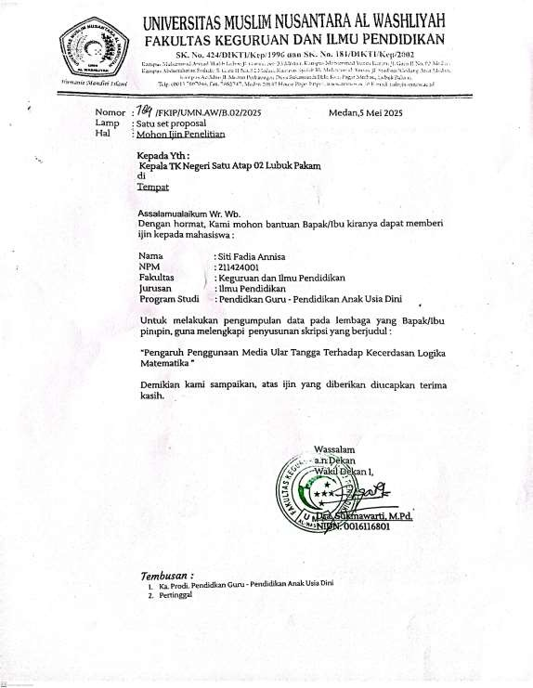

LAMPIRAN I
Surat Balasan Penelitian

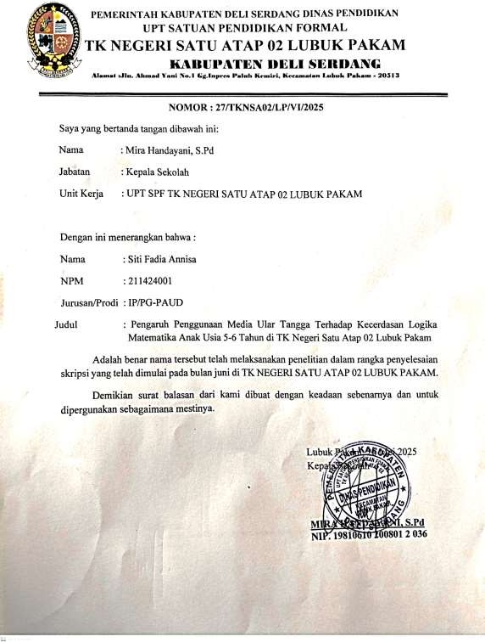

LAMPIRAN J DOMUKENTASI
- Tahap pengenalan media ular tangga
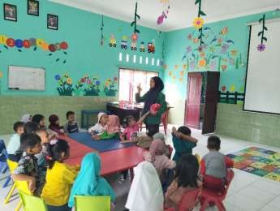

- Hari ke-3 Fatih dan Valya membuat buah semangka
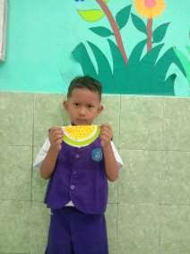
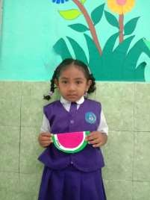

- Mika dan gloria membuat buah Jeruk dari kertas origami
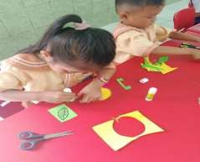
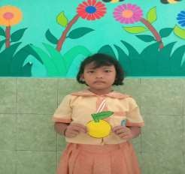

- Mengenal dan Bermain Media Ular Tangga
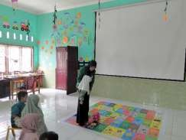
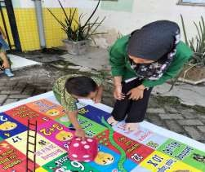

- Ifra yang sedang melempar dadu buat mulai bermain
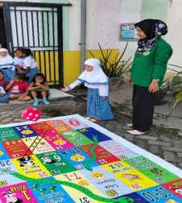

- Anak yang sedang menjawab pertanyaan yang ada dikotak ular tangga
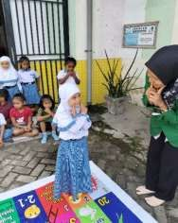

- Akhtar sedang menghitung anak dadu tersebut
